НАЦІОНАЛЬНИЙ ТЕХНІЧНИЙ УНІВЕРСИТЕТ УКРАЇНИ
«КИЇВСЬКИЙ ПОЛІТЕХНІЧНИЙ ІНСТИТУТ
імені ІГОРЯ СІКОРСЬКОГО»
Факультет біомедичної інженерії
Кафедра біобезпеки і здоров’я людини

«На правах рукопису»  УДК 615.8(075.8) | «ДО ЗАХИСТУ ДОПУЩЕНО»  Завідувач кафедри  Ігор ХУДЕЦЬКИЙ  «___»_____________2022р.

Магістерська дисертація
на здобуття ступеня магістра
за освітньо-професійною програмою «Фізична терапія»
зі спеціальності 227 «Фізична терапія, ерготерапія»
на тему: «Технологія побудови індивідуальних програм при ішемічному інсульті на стаціонарному етапі відновлення»

Виконала:
студентка ІІ курсу, групи БР-11 мп
Ріпка Анастасія Олександрівна ___________

Науковий керівник:
Завідувач кафедри ББЗЛ, д.мед.н., професор
Худецький Ігор Юліанович ____________

Рецензент: ____________
Доцент ТОС, к.пед.наук, доцент
Хіміч Ігор Юрійович

Засвідчую, що у цій магістерській
дисертації немає запозичень з праць
інших авторів без відповідних
посилань.
Студентка _____________

Київ – 2022 року

НАЦІОНАЛЬНИЙ ТЕХНІЧНИЙ УНІВЕРСИТЕТ УКРАЇНИ
«КИЇВСЬКИЙ ПОЛІТЕХНІЧНИЙ ІНСТИТУТ імені ІГОРЯ СІКОРСЬКОГО»
Факультет біомедичної інженерії
Кафедра біобезпеки і здоров’я людини
Рівень вищої освіти – другий (магістерський)
Спеціальність, спеціалізація 227 «Фізична терапія, ерготерапія»
за освітньо-професійною програмою «Фізична терапія»

ЗАТВЕРДЖУЮ
Завідувач кафедри
__________ Ігор ХУДЕЦЬКИЙ
«___»_____________2022 р.

ЗАВДАННЯ
на магістерську дисертацію студентці
Ріпці Анастасії Олександрівні
1. Тема дисертації «Технологія побудови індивідуальних програм при ішемічному інсульті на стаціонарному етапі відновлення».

Науковий керівник дисертації Худецький Ігор Юліанович, доктор медичних наук, професор, затверджений наказом по університету від «09» листопада 2022 р. № 4133-c
2. Строк подання студентом дисертації – 10 грудня 2022 р.
3. Об’єкт дослідження – пацієнти після ішемічного інсульту на стаціонарному етапі відновлення.
4. Предмет дослідження (Вихідні дані – для магістерської дисертації за освітньо-професійною програмою): зміст та структура програми фізичної терапії людей після ішемічного інсульту на стаціонарному етапі відновлення.
5. Перелік завдань, які потрібно розробити основна частина. Дослідити досвід використання сучасних засобів та методів фізичної терапії для хворих після ішемічного інсульту за даними вітчизняних та закордонних джерел. Підібрати ефективні та об’єктивні методи оцінки функціонального стану для хворих після ішемічного інсульту. Розробити програму фізичної терапії для хворих після ішемічного інсульту та оцінити її ефективність.

6. Перелік графічного (ілюстративного) матеріалу: розробити презентацію магістерської дисертації з використанням Power Point: блок-схема діагностики, програми фізичної терапії у пацієнтів після ішемічного інсульту. Результати статистичних досліджень у формі таблиць, тощо.
7. Орієнтовний перелік публікацій:
За результатами проведених досліджень опублікувати 1 тези та 1 статтю.
8. Консультанти розділів дисертації∗
Розділ | Прізвище, ініціали та посада  консультанта | Підпис, дата
Розділ | Прізвище, ініціали та посада  консультанта | завдання  видав | завдання  прийняв
9. Дата видачі завдання 15.11.2021 р.

Календарний план
№ з/п | Назва етапів виконання  магістерської дисертації | Строк виконання етапів магістерської дисертації | Примітка
1. | Ознайомлення з літературними джерелами, що запропоновані керівником магістерської дисертації (МД) | 27.12.2021 р.
2. | Вивчення стану питань з теми МД за літературними та інформаційними джерелами Інтернет | 14.02.2022 р.
3. | Розробка плану МД, написання вступу | 21.03.2022 р.
4. | Вивчення та вибір методів дослідження | 02.05.2022 р.
5. | Дослідження, обробка та аналіз отриманих даних | 29.08.2022 р.
6 | Апробація результатів | 10.10.2022 р.
7. | Написання розділу 1. «Огляд літературних джерел з теми дослідження» | 24.10.2022 р.
8. | Написання розділу 2. «Матеріали та методи дослідження» | 07.11.2022 р.
9. | Написання розділу 3. «Програма фізичної терапії» | 21.11.2022 р.
10. | Підготовка висновків, списку використаних джерел. | 24.11.2022 р.
11. | Технічне оформлення магістерських дисертацій | 28.11.2022 р.
12. | Коригування, брошурування, надання МД керівнику на Відгук і рецензенту на Рецензію | 05.12.2022 р.
13. | Представлення МД для перевірки на наявність співпадінь програмою «UNICHECK» | 10.12.2022 р.
14. | Підготовка презентації МД до захисту | 15.12.2022 р.
15. | Представлення МД до захисту | 18.12.2022 р.
16. | Захист МД у комісії згідно розкладу деканату

Студентка ____________ Анастасія РІПКА

Науковий керівник дисертації ____________ Ігор ХУДЕЦЬКИЙ

РЕФЕРАТ
Магістерська дисертація викладена на 62 сторінках, літературних джерел 12, серед них 3 іноземних; рис. 19, табл. 21, схем 1.
Актуальність теми. Інсульт – найпоширеніше захворювання головного мозку у людей дорослого віку. У світі поширеність інсульту складає 100-300 випадків на 100 тисяч населення, тобто близько 16 млн випадків щорічно. Інсульт є другою за поширеністю (після ішемічної хвороби серця) причиною смерті у світі і спричиняє близько 5,7 млн смертей на рік. Також це захворювання є основною причиною втрати працездатності та здатності до самообслуговування, що спричиняє десоціалізацію хворого [5].
Згідно статистикою по Україні, цереброваскулярні захворювання є другою найчастішою причиною смертності, на їхню частину припадає близко 14% померлих. Щорічно фіксують 100-110 тисяч випадків інсультів, понад 30% з яких вражають людей працездатного віку. Від 30 до 40% хворих помирають упродовж місяця після інсульту, до 50% – протягом року. Частка людей, що стають залежними від сторонньої допомоги після інсульту становить 20-40%, повністю відновлюються до рівня повноцінного життя до захворювання лише близько 10% хворих [8].
Виходячи з результатів аналізу статистичних даних, є необхідною розробка комплексної програми фізичної терапії з використанням новітніх засобів відновлення, заснованої на засадах доказової медицини.
Об’єкт дослідження – пацієнти після ішемічного інсульту на стаціонарному етапі відновлення.
Предмет дослідження – зміст та структура програми фізичної терапії людей після ішемічного інсульту на стаціонарному етапі відновлення.
Мета роботи – розробка програми фізичної терапії людей після ішемічного інсульту на стаціонарному етапі відновлення та опис її ефективності.
Завдання:
- Дослідити досвід використання сучасних засобів та методів фізичної терапії для хворих після ішемічного інсульту за даними вітчизняних та закордонних джерел.
- Підібрати ефективні та об’єктивні методи оцінки функціонального стану для хворих після ішемічного інсульту.
- Розробити програму фізичної терапії для хворих після ішемічного інсульту та оцінити її ефективність.
Методи дослідження: аналіз спеціальної наукової та методичної літератури, й інформаційних джерел; клініко-інструментальні методи дослідження (огляд, Шкала рівноваги Берга, ВАШ, ММТ Ловетта, Тест викреслювання зірок, Тест Встати і пройти, 10-метровий тест, Індекс Рівермід, Модифікована шкала Ренкіна, Монреальська шкала когнітивних дисфункцій, Госпітальна шкала депресії та тривоги), методи математичної статистики.
Теоретична значимість: вивчено функціональні особливості нервової системи та характерні симптомокомплекси для хворих після ішемічного інсульту, що зробило можливим розробку програми фізичної терапії для цієї групи хворих; існуючі комплексні програми фізичної терапії для хворих після ішемічного інсульту доповнено кінезіотейпуванням, дзеркальною гімнастикою, ПІР, що спрямовані на максимально ефективне відновлення хворих.
Практична значимість. Подані матеріали можуть бути використаними у процесі діяльності спеціалізованих лікувальних, реабілітаційних та оздоровчих закладів, медичних центрів, а також для практичного вивчення студентами вищих навчальних закладів за спеціальністю «Фізична терапія, ерготерапія».
За результатами дослідження було опубліковано 1 стаття та 1 тези.
ФІЗИЧНА ТЕРАПІЯ, НЕРВОВА СИСТЕМА, ІШЕМІЧНИЙ ІНСУЛЬТ, КІНЕЗІОТЕРАПІЯ, ЛІКУВАЛЬНИЙ МАСАЖ, МЕХАНОТЕРАПІЯ.

ANNOTATION
The master's thesis is presented on 62 pages, 12 references, among them 3 foreign ones; Fig. 19, Table 21, Schemes 1.
Actuality of theme. Stroke is the most common brain disease in adults. In the world, the prevalence of stroke is 100-300 cases per 100,000 population, that is, about 16 million cases annually. Stroke is the second most common (after coronary heart disease) cause of death in the world and causes about 5.7 million deaths per year. Also, this disease is the main cause of loss of work capacity and ability to self-care, which causes desocialization of the patient [5].
According to Ukrainian statistics, cerebrovascular diseases are the second most common cause of death, accounting for nearly 14% of deaths. 100-110 thousand cases of strokes are recorded annually, more than 30% of which affect people of working age. From 30 to 40% of patients die within a month after a stroke, up to 50% - within a year. The share of people who become dependent on external assistance after a stroke is 20-40%, and only about 10% of patients fully recover to the level of a full-fledged life before the disease [8].
Based on the results of the analysis of statistical data, it is necessary to develop a comprehensive program of physical therapy using the latest means of recovery, based on the principles of evidence-based medicine.
Purpose: to substantiate and develop a program of physical therapy for patients after ischemic stroke.
Tasks: To study the experience of using modern means and methods of physical therapy for patients after ischemic stroke according to the data of domestic and foreign sources. To select effective and objective methods of functional status assessment for patients after ischemic stroke. To develop a program of physical therapy for patients after ischemic stroke and to evaluate its effectiveness.
Object of study: patients after ischemic stroke at the inpatient stage of recovery.
Subject of research: patients after ischemic stroke at the inpatient stage of recovery.
Methods of research: analysis of special scientific-methodical literature and sources of information; methods of clinical research (content analysis of medical history, examinations, questionnaires); instrumental research methods (Berg Balance Scale, VAS, Lovett MMT, Star Crossing Test, Test Up and go, 10-meter test, Rivermead Index, Modified Rankin Scale, Montreal Scale of Cognitive Dysfunctions), Hospital Depression and Anxiety Scale; method of mathematical statistics.
Scientific novelty of the results: the functional features of the nervous system and characteristic symptom complexes for patients after an ischemic stroke were studied, which made it possible to develop a physical therapy program for this group of patients; the existing complex programs of physical therapy for patients after an ischemic stroke are supplemented with kinesiotaping, mirror gymnastics, PIR aimed at maximally effective recovery of patients.
Practical significance of the results. The presented materials can be used in the process of activity of specialized treatment, rehabilitation and health facilities, medical centers, as well as for practical study by students of higher educational institutions specializing in "Physical therapy, occupational therapy".
According to the results of the study, 1 article and 1 abstract were published.
PHYSICAL THERAPY, NERVOUS SYSTEM, ISCHEMIC STROKE, KINESIOTHERAPY, MEDICAL MASSAGE, MECHANOTHERAPY.

ЗМІСТ
СПИСОК УМОВНИХ СКОРОЧЕНЬ………………………………………..10
ВСТУП……………………………………………………….…………….….....11
1. ОГЛЯД ЛІТЕРАТУРНИХ ДЖЕРЕЛ З ТЕМИ ДОСЛІДЖЕННЯ….......13
1.1. Характеристика захворювання…………………………………………......13
1.1.1 Чинники ризику…………………………………………………………….13
1.1.2 Етіологія…………………………………………………………………….13
1.1.3 Патогенез ………………………………………………………….……….14
1.1.4 Симптоматика………………………………………………..…………….15
1.1.5 Діагностика……………………………………………………...………….20
1.2. Роль засобів та методів фізичної терапії при ішемічному інсульті…….....22
Висновки до розділу 1……………………………………………...………..….33
РОЗДІЛ 2. МАТЕРІАЛИ ТА МЕТОДИ ДОСЛІДЖЕННЯ………………...35
2.1. Матеріали та дизайн дослідження………………………………………….35
2.2. Клініко-інструментальні методи дослідження ……………………..……..36
2.3 Статистичні методи дослідження…………………………………………...40
Висновки до розділу 2……………………………………………...………..….40
РОЗДІЛ 3. ПРОГРАМА ФІЗИЧНОЇ ТЕРАПІЇ………………………....…...42
3.1 Основні принципи складання програми фізичної терапії для хворих після ішемічного інсульту……………....………………………………………….….42
3.2. Алгоритм фізичної терапії при ішемічному інсульті …………….……….43
3.2.1 Програма фізичної терапії для пацієнтів після ішемічного інсульту…....43
3.2.2 Блок-схема програми фізичної терапії для пацієнтів після ішемічного інсульту…………………………………………………………………………...48
3.3 Оцінка ефективності розробленої комплексної програми фізичної терапії при ішемічному інсульті…………………………………………...……………49
Висновки до розділу 3……………………………………………...………..….58
ВИСНОВКИ…………………………………………………………………......59
СПИСОК ВИКОРИСТАНИХ ДЖЕРЕЛ…………………………………….60

СПИСОК УМОВНИХ СКОРОЧЕНЬ
ІІ – ішемічний інсульт
ФТ – фізична терапія
ГМ – головний мозок
ВІЛ – вірус імунодифіциту людини
АСТ – аспартатамінотрансфераза
АЛТ – аланінамінотрансфераза
ЕКГ – електрокардіографія
ПНФ – пропріоцептивна нейрофасилітація
ПІР – постізометрична релаксація
ОГ – основна група
КГ – контрольна група
ВАШ – візуально-аналогова шкала
ММТ – мануально-м’язове тестування
РГГ – ранкова гігієнічна німнастика
ЛГ – лікувальна гімнастика
РР – руховий режим

ВСТУП
Актуальність теми. Інсульт – найпоширеніше захворювання головного мозку у людей дорослого віку. У світі поширеність інсульту складає 100-300 випадків на 100 тисяч населення, тобто близько 16 млн випадків щорічно. Інсульт є другою за поширеністю (після ішемічної хвороби серця) причиною смерті у світі і спричиняє близько 5,7 млн смертей на рік. Також це захворювання є основною причиною втрати працездатності та здатності до самообслуговування, що спричиняє десоціалізацію хворого [5].
Згідно статистикою по Україні, цереброваскулярні захворювання є другою найчастішою причиною смертності, на їхню частину припадає близко 14% померлих. Щорічно фіксують 100-110 тисяч випадків інсультів, понад 30% з яких вражають людей працездатного віку. Від 30 до 40% хворих помирають упродовж місяця після інсульту, до 50% – протягом року. Частка людей, що стають залежними від сторонньої допомоги після інсульту становить 20-40%, повністю відновлюються до рівня повноцінного життя до захворювання лише близько 10% хворих [8].
Виходячи з результатів аналізу статистичних даних, є необхідною розробка комплексної програми фізичної терапії з використанням новітніх засобів відновлення, заснованої на засадах доказової медицини.
Об’єкт дослідження – пацієнти після ішемічного інсульту на стаціонарному етапі відновлення.
Предмет дослідження – зміст та структура програми фізичної терапії людей після ішемічного інсульту на стаціонарному етапі відновлення.
Мета роботи – розробка програми фізичної терапії людей після ішемічного інсульту на стаціонарному етапі відновлення та опис її ефективності.
Завдання:
- Дослідити досвід використання сучасних засобів та методів фізичної терапії для хворих після ішемічного інсульту за даними вітчизняних та закордонних джерел.
- Підібрати ефективні та об’єктивні методи оцінки функціонального стану для хворих після ішемічного інсульту.
- Розробити програму фізичної терапії для хворих після ішемічного інсульту та оцінити її ефективність.
Методи дослідження: аналіз спеціальної наукової та методичної літератури, й інформаційних джерел; клініко-інструментальні методи дослідження (огляд, Шкала рівноваги Берга, ВАШ, ММТ Ловетта, Тест викреслювання зірок, Тест Встати і пройти, 10-метровий тест, Індекс Рівермід, Модифікована шкала Ренкіна, Монреальська шкала когнітивних дисфункцій, Госпітальна шкала депресії та тривоги), методи математичної статистики.
Теоретична значимість: вивчено функціональні особливості нервової системи та характерні симптомокомплекси для хворих після ішемічного інсульту, що зробило можливим розробку програми фізичної терапії для цієї групи хворих; існуючі комплексні програми фізичної терапії для хворих після ішемічного інсульту доповнено кінезіотейпуванням, дзеркальною гімнастикою, ПІР, що спрямовані на максимально ефективне відновлення хворих.
Практична значимість. Подані матеріали можуть бути використаними у процесі діяльності спеціалізованих лікувальних, реабілітаційних та оздоровчих закладів, медичних центрів, а також для практичного вивчення студентами вищих навчальних закладів за спеціальністю «Фізична терапія, ерготерапія».

РОЗДІЛ 1. ОГЛЯД ЛІТЕРАТУРНИХ ДЖЕРЕЛ З ТЕМИ ДОСЛІДЖЕННЯ
  - Характеристика захворювання
    - Чинники ризику
Серед чинників ризику виникнення ішемічного інсульту можна виділити фізіологічні, поведінкові та чинники середовища, що збільшують ризик розвитку захворювань нервової системи. Чинники ризику розвитку порушень мозкового кровообігу поділяють на вірогідно доведені (провідні) та можливі.
До провідних чинників ризику відносять артеріальну гіпертензію, деякі захворювання серця (порушення ритму, ішемічну хворобу серця) та транзиторні ішемічні атаки.
До можливих чинників ризику відносять інтоксикацію нікотином, зловживання алкоголем, надмірну масу тіла та недостатню фізичну активність. Ця група вміщує чинники, що характеризують спосіб життя та піддаються корекції, а також такі, що не контролюються – стать, вік, спадкова схильність тощо. До цієї групи також відносять зміни деяких біохімічних та фізіологічних показників (агрегація тромбоцитів, рівень гематокриту).
Як одні з найважливіших чинників ризику розвитку інсульту розглядають цукровий діабет, гострі та хронічні інфекції, високий рівень фібриногену в плазмі крові [4].
    - Етіологія
Мозковим інсультом називають гостре порушення мозкового кровообігу, що супроводжується структурними та морфологічними змінами у тканині мозку і стійкими органічними неврологічними симптомами, що спостерігаються довше доби. За характером патологічного процесу виділяють два види інсульту – геморагічний та ішемічний (інфаркт мозку). Співвідношення частоти геморагічних інсультів до ішемічних складає близько 1:4.
Ішемічний інсульт буває емболічним, здебільшого зумовленим кардіогенною або артеріальною емболією, а також неемболічним (тромбоз, нетромботичне розм’якшення).
Класифікація гострих ішемічних порушень мозкового кровообігу з урахуванням етіологічних чинників є важливим критерієм для вибору стратегії лікування хворих. Сучасні дослідження свідчать про етіологічну гетерогенність ішемічного інсульту:
- 30-40% - атеросклеротичне ураження магістральних артерій голови;
- 20-25% - кардіогенні емболії;
- 25-30% - гіпертонічні зміни судин;
- 10% - коагулопатія.
Часто причини розвитку ішемічного інсульту не вдається з’ясувати достовірно [4].
Найчастіше ішемічний інсульт розвивається у віці від 50 до 69 років, чоловіків це захворювання вражає частіше, ніж у жінок [6].
Ішемічний інсульт є наслідком складного комплексу процесів, які спричиняють розвиток взаємопов’язаних гемодинамічних і метаболічних порушень. Захворювання може бути зумовлене порушенням притоку крові в судини мозку, розладами мозкового кровотоку та погіршеним венозним відтоком.
Серед багатьох механізмів, що безпосередньо зумовлюють ішемічний інсульт провідне місце належить тромбоемболічним і гемодинамічним чинникам. Ішемічний інсульт може розвиватися або внаслідок повної закупорки просвіту судини або за механізмом судинної мозкової недостатності, що виникає у басейні стенозованої судини і посилюється через порушення системної гемодинаміки.
У патогенезі ІІ мають значення також фізико-хімічні властивості крові, підвищення її коагуляції в мозковому кровотоці. Підвищення в’язкості цільної крові є одним із механізмів тромбоутрорення за умови вазопаретичних порушень.
1.1.3 Патогенез
Повна закупорка церебральної судини, що постачає кров у певну ділянку мозку, призводить до незворотних змін нейронів або їхньої загибелі протягом 6-8 хвилин, тобто виникає вогнищевий некроз мозку.
ІІ можуть виникати у різних відділах ГМ. Найчастіше (до 75% випадків) вони розвиваються у підкірково-кансулярній ділянці, тобто в басейні середньої мозкової артерії. На другому місці за частотою знаходяться ІІ, що локалізуються у стовбуровій частині мозку, яку забезпечують кров’ю артерії вертебрально-базелярного басейну. Локалізація ІІ значною мірою залежить від патогенетичного механізму та темпу його розвитку.
ІІ, що виникають у зв’язку з судинною мозковою недостатністю, зазвичай розвиваються на поверхневій частині мозку, в кірковому шарі. Частіше це відбувається в ділянках змикання периферичних гілок середньої мозкової артерії з зонами кровопостачання передньої та задньої мозкових артерій.
ІІ можуть бути різними за розмірами – від дрібних до великих, які охоплюють кірково-підкірково-капсулярну ділянку мозку. Вони часто спостерігаються за наявності закупорки великого стовбура середньої мозкової артерії або інтракраніального відділу внутрішньої сонної артерії (територіальний інфаркт) [4].
1.1.4 Симптоматика
Так як нервові клітини головного мозку керують усіма функціями організму (рухом, мовленням, обміном речовин, диханням та кровообігом, аналізують зорову, слухову, тактильну інформацію), то при некрозі певної ділянки ГМ деякі функції можуть бути порушеними. Кожна половина ГМ забезпечує і контролює функціонування протилежної половини тіла, тому пошкодження однієї половини мозку проявляється патологічними змінами на протилежному боці тіла, тобто ІІ у лівій півкулі ГМ призводить до розладу функцій правої половини тіла і навпаки.
Порушення при ураженні ділянок ГМ можуть бути різноманітними:
1. Порушення регулювання м'язового тонусу (може бути підвищеним чи зниженим). Підвищення тонусу (гіпертонус) проявляється спастичністю м'язів, зниження (гіпотонус) – м'язової слабкістю. Втрата нормального м'язового тонусу на ураженому боці тіла унеможливлює звичайні довільні рухи, а порушення довільних рухів обмежує можливості людини виконувати повсякденні побутові дії.
2. Параліч (повна знерухомленість) або парез (часткове порушення рухів) руки або ноги можуть розвинутися на стороні, протилежній осередку ураження, якщо порушені нервові клітини рухової зони кори головного мозку.
3. Порушення сприйняття, розлади зору, слуху, нюху, дотику, тактильної чутливості, мовлення розвиваються за умови ушкодження нервових клітин чутливих (сенсорних) зон кори головного мозку. Наприклад при ураженні тім'яної області людина втрачає здатність впізнавати предмети на дотик (астереогноз), зменшується больова чутливість, порушується сприйняття холоду та тепла на протилежному боці тіла.
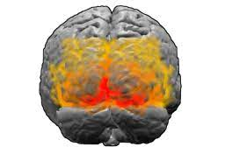
Рис. 1.1.4.1 Зорова сенсорна зона кори ГМ
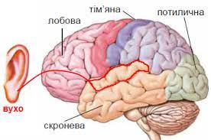
Рис. 1.1.4.2 Розташування зон кори ГМ, слухова сенсорна зона кори ГМ

При порушенні кровообігу в задніх відділах нижньої лобової звивини лівої півкулі (область Брока) у правшів порушується мова (моторна афазія). У важких випадках хворий з моторною афазією нагадує німого, а в легших мова стає бідною і складається переважно з іменників у називному відмінку.
При ураженні задніх відділів верхньої скроневої звивини лівої півкулі (область Верніке) розвивається порушення розуміння мови оточуючих – сенсорна афазія. У хворих порушуються також самоконтроль над правильністю власної мови, яка складається з уривків слів.
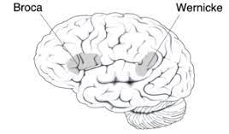
Рис. 1.1.4.3 Області Брока (ліворуч) та Верніке (праворуч)
Моторна та сенсорна афазії супроводжуються порушеннями мови та письма. У разі обширного інсульту з ураженням обох мовних зон розвивається сенсомоторна афазія, коли хворий практично нічого не говорить і не розуміє мовлення оточуючих.
4. Порушення різних видів чутливості. У хворих нерідко спостерігається недооцінка порушення, що виникло. На прохання лікаря підняти ліву паралізовану руку хворий піднімає здорову праву. Крім цього, такі хворі іноді скаржаться на дивні відчуття у паралізованих кінцівках. Наприклад, що стало дві ліві руки, або рука вкрита шерстю, або відчувається як дерев'яна.
При ураженні потиличних областей мозку може погіршуватися зір; при ураженнях в області мозочка порушується координація рухів, стояння та ходьба; при ураженні стовбура мозку порушується ковтання та змінюється ритм дихання.
5. Порушення ковтання. Розлади ковтання можуть виникати через слабкість м'язів обличчя, глотки та язика, приводячи в результаті до дискомфорту при ковтанні та утруднення прийому їжі.
6. Порушення зовнішнього сприйняття можуть виявлятися у розладах пам'яті, концентрації уваги та просторового сприйняття. При ураженні області, що знаходиться на стику тім'яної, скроневої та потиличної часток мозку, порушується орієнтація у просторі. Хворий не може знайти свій будинок, квартиру, палату у лікарні, не орієнтується у годинах та карті.
7. Порушення пам'яті. Хворі не можуть згадати прізвища, номери телефонів, забувають, куди поклали потрібну річ. Характерно, що події минулих років вони пам'ятають добре, а нещодавні легко забувають і згадують важко. Після перенесеного інсульту порушення пам'яті часто посилюються та стають основними скаргами хворого.
8. Нетримання сечі та калу. Відразу після інсульту, як правило, виникає нетримання сечі та калу. Згодом контроль над функціями сечового міхура та кишечника відновлюється і все нормалізується.
Описані відносяться до осередкових неврологічних симптомів. Інсульт зазвичай супроводжується і загальномозковими симптомами: порушенням свідомості, головним болем, нудотою та блюванням.
У гострому періоді безпосередньо після судинної катастрофи розвивається стан, який можна визначити як церебральний шок. Він характеризується порушенням довільних рухів та ослабленням м'язового тонусу на стороні, протилежній поразці, а також порушеннями мови. Тривалість цього періоду становить до 3-х тижнів. У цей час може розвиватися і наростати набряк мозку. Проте вже в цей час починаються відновлювальні процеси: покращення кровопостачання областей, що оточують осередок ураження, зменшення розмірів крововиливу, зменшення стиснення гематомою навколишньої мозкової речовини.
Час настання стадії відновлення визначають зазвичай між другим та шостим тижнями з моменту інсульту. У цей час у хворого можна спостерігати різні клінічні симптоми. Як правило, спочатку спостерігається період м'язової слабкості – гіпотонія. У ряді випадків цей період може бути тривалим. Внаслідок низького м'язового тонусу і вираженої м'язової слабкості рух кінцівок на ураженому боці унеможливлюється. Втрата рухової активності майже завжди поєднується із вираженими сенсорними порушеннями. Тому цей період для пацієнта найважчий.
В окремих випадках у людей, які перенесли інсульт, довічно зберігається м'язова слабкість. Зазвичай є певний ступінь спастичності. Навіть у руці, що здається повністю атонічною, як правило, можна виявити флексорний спазм. Він виявляється, якщо з деяким зусиллям розпрямити та утримувати в такому положенні пальці. Абсолютно атонічною в стані спокою може здаватися і нога. Однак якщо покласти пацієнта на спину і спробувати зігнути його ногу в колінному та кульшовому суглобах, то можна відчути невеликий опір. За наявності спастичності у положенні лежачи на спині відбувається підвищення м'язового тонусу.
Потім м'язовий тонус поступово відновлюється. Починаючи з дистальних відділів, відновлюються рухи у кінцівках. Спочатку починає рухатися кисть або стопа, потім передпліччя або гомілка, потім плече або стегно. Рухи у руці зазвичай відновлюються раніше, ніж у нозі. Потрібно відзначити, що, незважаючи на загибель певної кількості клітин мозку, клітини, що залишаються, здатні брати на себе їх функції і повністю повертати весь обсяг втрачених рухів. Проте абсолютно повного відновлення, як правило, не буває: практично завжди зберігається легка рухова недостатність.
Найчастіше процес відновлення на цьому не закінчується. Після періоду нормального тонусу настає період спастичності, що характеризується підвищеним тонусом м'язів, або гіпертонусом. На відміну від попереднього періоду, цей процес починається з проксимальних відділів кінцівок — плеча або стегна, причому в нозі раніше, ніж у руці. Але загалом гіпертонус розвивається одночасно у багатьох м'язах. Насамперед це стосується великих сильних м'язів тулуба, які називаються «антигравітаційними». Дані м'язи утримують тіло у вертикальному положенні, протидіючи силам гравітації. Виникаюча в цих м'язах спастичність у поєднанні з неможливістю довільних рухів ураженої сторони формують асиметрію тулуба, недостатність ротацій навколо своєї поздовжньої осі, відсутність адаптації до сили земного тяжіння, втрату послідовності рухів та втрату захисного розгинання руки.
Слід зазначити, що у кожного пацієнта порушення м'язового тонусу різні. Ці особливості визначають і характер рухової активності:
•при вираженій спастичності рухи ускладнені і навіть неможливі через м'язовий опір;
•при помірній спастичності рухи уповільнені, виконуються із зусиллям, порушена координація;
•при легкій спастичності рухи кінцівок можливі, але дрібні рухи кисті ускладнені.
У деяких випадках при інсульті порушуються функції мозочка або всієї мозочкової системи. Результатом є атаксія. Рухи людини при цьому набувають погано контрольованого, некоординованого і надмірного характеру. Ускладнюється виконання та утримання проміжних рухових фаз. Спроби людини свідомо контролювати свої рухи викликають лише додатковий тремор та дисметрію.
1.1.5 Діагностика
Схема обстеження хворого при підозрі на інсульт має вирішити кілька завдань: визначити об'єм, локалізацію ураження головного мозку і вид інсульту (розмежувати ішемічне та геморагічне ураження мозку), уточнити ймовірну причину патології, виключити інші причини розвитку неврологічного дефіциту (пухлина, травма), розпізнати ускладнення, уточнити наявність супутніх захворювань.
Діагноз гострого порушення мозкового кровообігу найчастіше ґрунтується на факті раптового розвитку осередкової неврологічної симптоматики, характерної для ураження однієї із судинних систем мозку та/або грубих загальномозкових розладів (порушення свідомості, менінгіальний синдром). Припущення підкріплює наявність в анамнезі відомих причинних захворювань (артеріальна гіпертензія, атеросклеротичне ураження судин мозку, захворювання серця, цукровий діабет та ін.), вік пацієнта понад 50 років, відомості про тривале куріння та зловживання пацієнта алкоголем.
З інструментальних методів обстеження найінформативнішим у розпізнаванні гострого порушення мозкового кровообігу є рентгенівська комп'ютерна томографія. При дослідженні мозку вона дозволяє виявити зниження щільності мозкової речовини у зоні ішемії вже з перших годин після розвитку інсульту і навіть ознаки тромбозу деяких внутрішньочерепних судин. Використовується також магніторезонансна томографія. Важливо те, що ці методи дозволяють надійно розмежувати ішемічне ураження мозку та внутрішньочерепні крововиливи, а також розпізнати захворювання, які можуть супроводжуватися схожими симптомами, – пухлина головного мозку, черепно-мозкові ушкодження та інші. Якщо немає можливості виконати такі обстеження, рекомендується досліджувати цереброспінальну рідину за допомогою люмбальної пункції. При ішемічному інсульті цереброспінальна рідина зазвичай не змінена.
Для уточнення причини та особливостей патогенезу ішемічного інсульту застосовують неінвазивні ультразвукові методи дослідження – дуплексне сканування судин шиї та транскраніальну доплерографію церебральних артерій. Вони дозволяють виявити аномалії розвитку, стенози та оклюзії артерій, уточнити локалізацію та структуру атеросклеротичних бляшок, виявити особливості колатерального кровообігу.
Для виявлення патології мозкових судин найбільше результативна церебральна ангіографія, що дозволяє отримати уявлення про стан судин мозку. Але це інвазивний метод, його можна зарахувати до малих хірургічних втручань. Тому ангіографія застосовується у випадках, коли передбачається хірургічне лікування, або в осіб молодого віку з неуточненою причиною захворювання. Останнім часом все більшого поширення набуває магніторезонансна ангіографія. Оптимальним та найбезпечнішим є зіставлення результатів ультразвукового та магніторезонансного дослідження судин головного мозку [3].
У всіх хворих необхідно також реєструвати ЕКГ: це дозволяє виявити порушення ритму, ішемію міокарду та інші відхилення. Вони можуть бути причиною гострого порушення мозкового кровообігу, і супутніми патологічними станами. При підозрі на ураження клапанного апарату, кардіоміопатію, аневризми або пухлини шлуночків показано проведення ехокардіографії.
Трансторакальна ехокардіографія необхідна при ішемічному інсульті неясного походження у пацієнтів, молодших 45 років. Рентгенографія грудної клітки допомагає виявити захворювання легень (пневмонія, пухлина, туберкульоз), оцінити розміри серця та аорти. До плану обстеження також входять:
• клінічний аналіз крові (включаючи визначення кількості тромбоцитів);
• біохімічний аналіз крові з визначенням цукру, сечовини, креатиніну, білірубіну, АСТ, АЛТ, холестерину, тригліцеридів, ліпопротеїдів високої та низької щільності;
• визначення калію, натрію, хлоридів, осмолярності плазми;
• визначення газового складу крові, параметрів кислотно-лужного балансу;
• коагулограма з визначенням фібриногену, фібринолітичної активності, тромбінового часу, протромбіну, часу згортання крові, антитромбіну III, гематокриту;
• агрегаційна здатність еритроцитів та в'язкість крові;
• клінічний аналіз сечі;
• визначення групи крові, резус-фактора;
• аналіз крові на ВІЛ;
• аналіз крові на HBs-антиген;
• реакція Васермана.
1.2. Роль засобів та методів фізичної терапії при ішемічному інсульті
Алгоритм застосування заходів фізичної терапії для хворих після ішемічного інсульту передбачає комплексне використання різноманітних сучасних засобів і методів фізичної терапії, що доповнюють та підсилюють дію один одного і сполучаються з іншими методами відновлення.
Застосовується таке комбінування лікувальних засобів: лікування положенням → лікувальний масаж → кінезіотерапія → преформовані фактори → механотерапія → лікування положенням.
Лікувальний масаж органічно поєднується з фізичними вправами та механотерапією. Під час його проведення виконуються також пасивні, пасивно-активні та активні рухи у вражених м’язах та суглобах для профілактики контрактур або боротьби з ними, вправи на розтягнення. Рухи виконуються повільно, без ривків і силового тиску, не доводячи до появи болю, поступово збільшуючи амплітуду до максимально можливої.
Лікувальна фізична культура сполучається з усіма засобами фізичної терапії і комбінується здебільшого з лікувальним масажем і преформованими факторами. Застосовують два типи комбінування цих лікувальних засобів: перший — спочатку фізичні вправи, потім — масаж і через 30-90 хв — фізіотерапевтична процедура; другий — першою проводиться фізіотерапевтична процедура, а через 2-3 год — фізичні вправи і потім — масаж.
Такий алгоритм застосування заходів фізичної терапії передбачає поступове урізноманітнення впроваджених реабілітаційних заходів за трьома режимами рухової активності: ліжковим, розширеним ліжковим та палатним, що відрізняються завданням, моторною щільністю та спрямованістю фізичної терапії. Протягом раннього етапу відновлення пацієнт відновлюється за ліжковим режимом.
На ранньому етапі відновлення використовують лікування положенням, що полягає у наданні паралізованим або плегічним кінцівкам хворого фізіологічно правильного положення протягом часу, коли пацієнт перебуває у положенні лежачи на спині. Уражену верхню кінцівку укладають на подушку таким чином, щоб вона перебувала в горизонтальній площині по всій довжині. Для профілактики контрактур та тугорухливості у суглобах, випрямлену руку також можуть вкладати під кутом 90°, кисть зберігають у фізіологічному положенні або фіксують за допомогою лангетки [11].
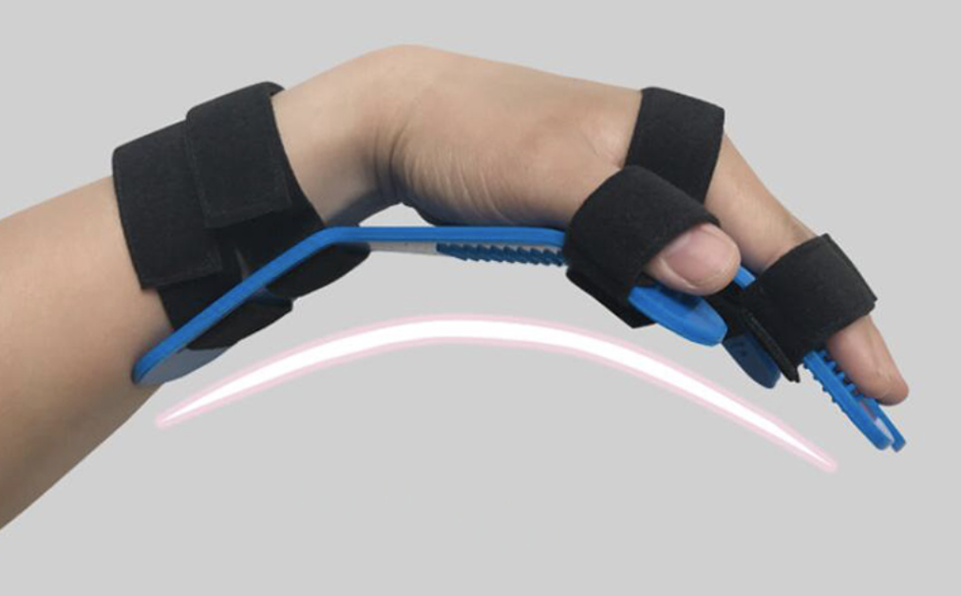
Рис. 1.2.1 Лангетка для фіксації кисті

Пропріоцептивна нейрофасилітація використовується для пришвидшення відновлення осіб з ішемічним інсультом. Принципами ПНФ є тактильна стимуляція, візуальна стимуляція, супротив, тракція, апроксимація, стрейтч, часова і просторова сумація.
Також до програми фізичної терапії рекомендовано включати лікувальний масаж. Його починають проводити з 5-6 дня. Техніка масажу залежить від типу ураження: за наявності спастики він носить розслаблюючий та заспокійливий характер (повільний темп виконання прийомів, поверхневі погладжування), при зниженому тонусі м’язів масаж має тонізуючу спрямованість (середній або швидкий темп, легкі розтирання і розминання). Тривалість процедури 10-15 хвилин, частота проведення — щодня. Можна чергувати один день верхня кінцівка на другий проводити масаж реабілітаційний нижньої кінцівки.
Застосування кінезіотерапії у хворих після інсульту починають з пасивної або пасивно-активної гімнастики (в залежності від стану пацієнта) для підвищення тонусу м’язів та профілактики виникнення контрактур.
Гімнастика включає пасивні рухи у вихідних положеннях лежачи на спині, на животі та на боці: згинання та зовнішня ротація плеча, розгинання і супінація передпліччя, розгинання кисті та пальців рук, відведення і протиставлення великого пальця кисті, згинання і ротація стегна, згинання гомілки, тильне згинання і пронація стопи.
Таку пасивну розробку часто поєднують з дихальною гімнастикою. Вона проводиться для профілактики укладень з боку дихальної системи, зокрема пневмонії. Виконують статичні дихальні вправи та вправи з обтяженням (опір чинить фізіотерапевт руками або накладається груз вагою 0,5-1 кг).
Також дихальні вправи можуть поєднуватися з вібраційними масажними руками. Не можна допускати натужування та довготривалої затримки дихання на вдиху/видиху. Поступово додають динамічні дихальні вправи (долучають рухи у плечовому поясі). Тривалість занять складає 15-20 хвилин, частота проведення — 2-3 рази на день.
За відсутності протипоказань до проведення фізичної терапії проводиться рання активізація хворого для профілактики ускладнень. На початку фізичний терапевт саджає хворого в ліжку, при задовільному його функціональному стані переходить до його вертикалізації. Перед вертикалізацією обов’язково використовується косинка для фіксації верхньої кінцівки, яку хворий не відчуває. Також туго бинтується еластичним бинтом надп’ятково-гомілковий суглоб, для стимуляції пропріоріцепторів.
Як тільки хворий може зберігати положення стоячи, принаймні з підтримкою фізичного терапевта, його слід максимально активізувати та навчати ходьбі з допоміжними засобами. При ходьбі з чотирьохопорною палицею вперед ставлять спочатку палицю, потім хвору ногу, а потім здорову, палиця знаходиться зі здорового боку.
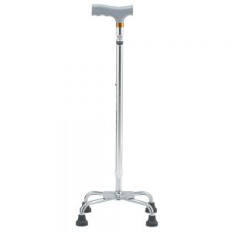
Рис. 1.2.2 Чотирьохопорна палиця для ходьби

Для стимуляції пропріорецепторів та фіксаційної дії плечового та колінного суглобів використовується кінезіотейпування. Аплікації накладаються у перерви між сеансами масажу реабілітаційного на 3-5 днів.

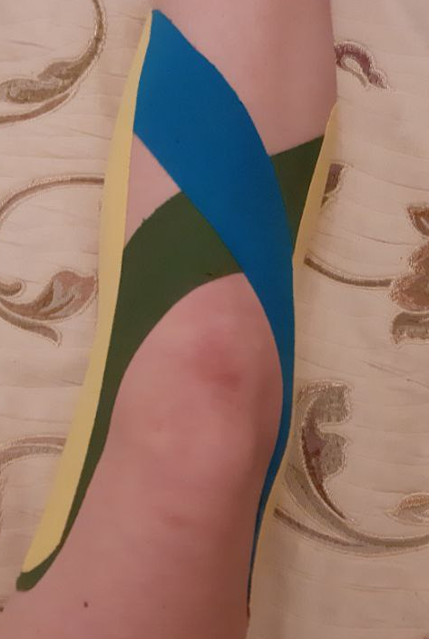
Рис. 1.2.3 Приклад аплікації коліна
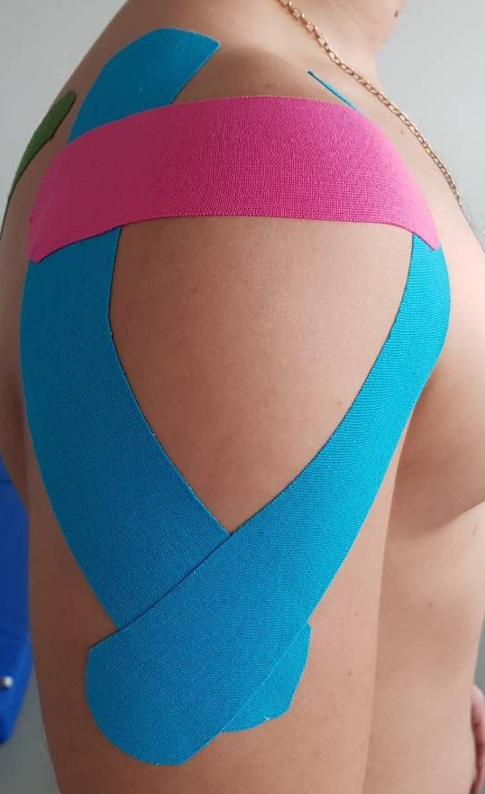
Рис. 1.2.4 Приклад аплікації плеча
Виконуються пасивні та пасивно-активні вправи для паретичних кінцівок, а також активні вправи для здорових. Вправи лікувальної гімнастики чергуються з дихальними вправами, співвідношення 1:3. Тривалість занять на даному режимі складає 20-25 хвилин. У цей період пацієнта навчають перевертатися з боку на спину і назад, з боку на живіт і назад, з боку на бік.
З 14-16 дня пацієнта садять на ліжку, ставлять опору під ноги, навчають самостійно сідати з положення лежачи, хворий сидить у ліжку до 2 годин на добу, продовжують застосовувати лікування положенням, масаж та дихальну гімнастику. Для активізації м’язів паретичних кінцівок також може проводитися електроміостимуляція при відсутності спастичних явищ.
З 21-го дня хворий переходить на палатний режим відновлення. Продовжують застосовувати лікування положенням, масаж (тривалість 25 хвилин щодня) та дихальну гімнастику. Хворого навчають вставати з положення сидячи, самостійно стояти, утримувати рівновагу, рівномірно розподіляти вагу тіла на обидві ноги, потім навчають переносити вагу тіла з однієї ноги на іншу. Тривалість занять лікувальною гімнастикою зростає до 40 хвилин, співвідношення загальнорозвиваючих вправ до дихальних — 1:1. Додаються заняття у формі ранкової гігієнічної гімнастики (тривалість занять складає 10-15 хвилин, частота проведення — щодня).
З 28-30 дня починають застосовувати механотерапію, яка включає заняття на велоергометрах та блочних тренажерах. Механотерапія допомагає збільшити силу та витривалість м’язів уражених кінцівок, а також покращити роботу серцево-судинної та дихальної систем [11].
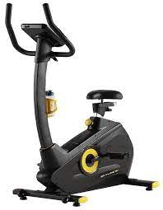
Рис. 1.2.5 Велоергометр

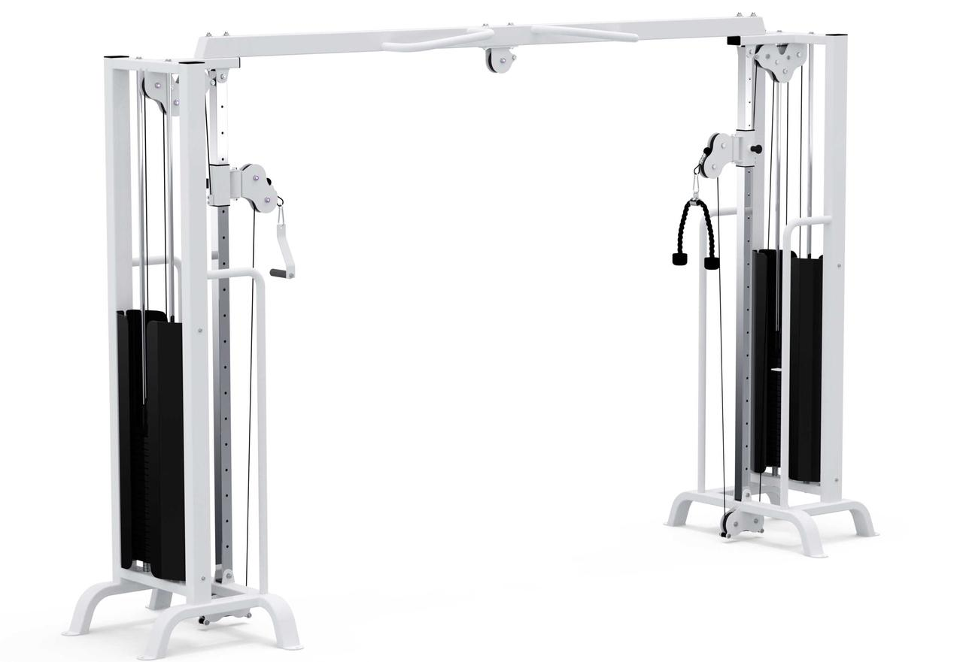

Рис. 1.2.6 Приклад блочного тренажера
На ранньому відновному етапі фізичної терапії доцільно використовувати вертикалізатори (для активації хворих) та СРМ-тренажери для профілактики виникнення контрактур в уражених суглобах і для збільшення м’язового тонусу.
Вертикалізатори поділяються на: статичні – вертикалізатори такого типу за допомогою ременів фіксації підтримують вертикальне положення хворого без участі його м'язів, пацієнт у статичному вертикалізаторі отримує природне розтягнення хребта; мобільні – вертикалізація такими моделями з колесами не заважає вільному пересуванню пацієнта у приміщенні чи на вулиці під час вертикалізації; активні – вертикалізатори такого типу найбільш сучасні та універсальні, їх конструкція дозволяє хворому не тільки стояти, а й самостійно переміщатися упродовж занять.
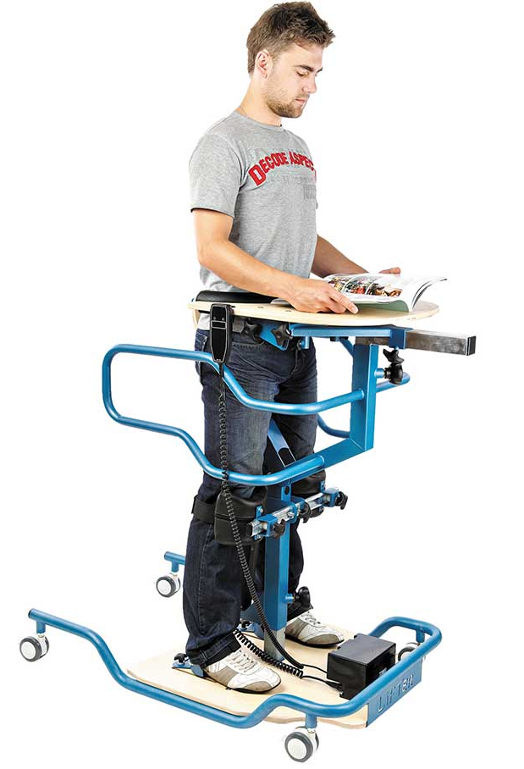
Рис. 1.2.7 Приклад статичного вертикалізатора
Апаратна вертикалізація при регулярному застосуванні позитивно впливає на фізичний та психоемоційний стан хворого. При вертикальному положенні сила тяжіння починає впливати на всі органи та системи: активно працює діафрагма, збільшується робочий об'єм легенів, активізується моторика та перистальтика кишківника, прискорюється крово- та лімфообіг, особливо нижніх кінцівок. До того ж, вертикалізація малорухливого пацієнта є засобом профілактики виникнення пролежнів, легеневої недостатності та інших ускладнень, пов’язаних із переважно лежачим положенням хворого.
- CPM-терапія – це один із різновидів механотерапії, який передбачає проведення постійних тривалих пасивних рухів в певному суглобі. Найбільшою перевагою цього виду механотерапії є можливість точного дозування рухів у суглобах.
На початку заняття виставляють певний кут руху в тій чи іншій площині до рівня терпимого відчуття натягу, що дозволяє пацієнту комфортно переносити процедуру, а також поступово збільшувати цей кут по мірі прогресування відновлення руху, це є основою ефективності відновлення рухливості суглобів.
Крім того, CPM-терапія практично не має протипоказів до застосування, дозволяє підтримувати суглоби у функціональному стані та є профілактикою розвитку контрактур, спайкового процесу, тромбоутворення, та інших ускладнень з боку дихальної та серцево-судинної систем [9].

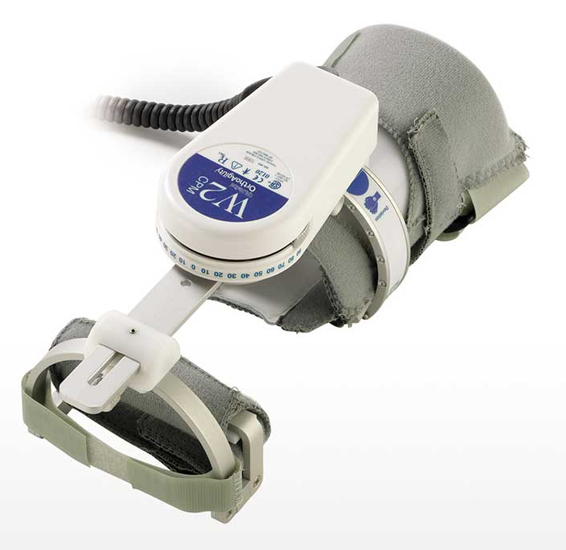
Рис. 1.2.8 Приклад СРМ-тренажера для розробки променево-зап’ясткового суглоба

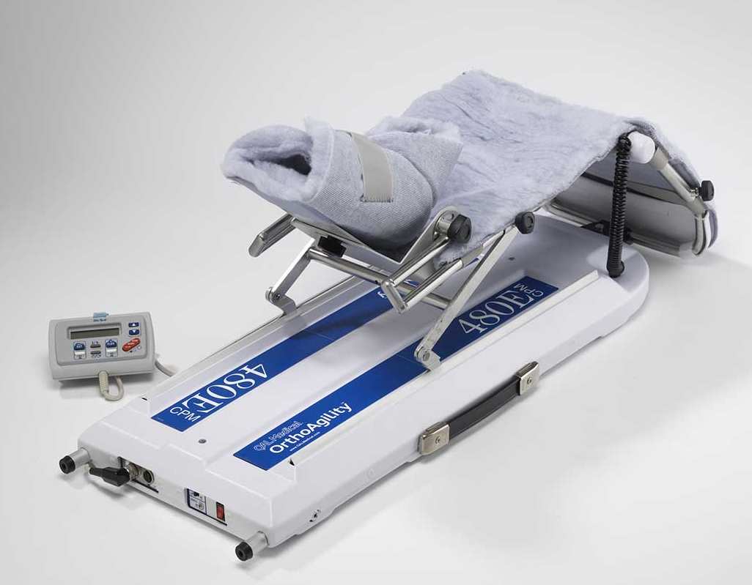
Рис. 1.2.9 Приклад СРМ-тренажера для розробки колінного суглоба

Після часткового відновлення рухливості в уражених кінцівках можна розпочинати використання пасивно-активних та активних роботизованих комплексів, блокових тренажерів та велоергометрів.
- Найбільш ефективним є застосування тренажерів з імітацією ходьби. Хворому допомагають правильно встати на конструкцію та закріплюють його спеціальними ременями, завдяки системі стабілізації пацієнт буде перебувати у вертикальному положенні без ризику падіння.
Хворий починає синхронно рухати елементи апарату, на які опираються нижні кінцівки, за допомогою рук, завдяки чому імітуються патерни ходьби. Під час занять на подібних тренажерах задіються майже всі м’язові групи: верхні кінцівки, плечовий пояс, м’язи спини та живота. Також пасивно розробляються та укріплюються м’язи ніг та попереку [10].

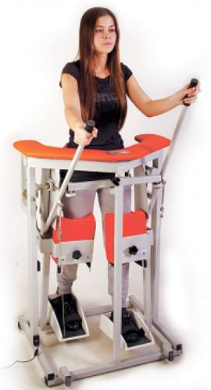
Рис. 1.2.10 Приклад тренажера з імітацією ходьби
Заняття лікувальною гімнастикою стають більш різноманітними: додають вправи з фітболами, гантелями, гумовими фітнес-стрічками та іншими допоміжними засобами.
Висновки до розділу 1
Клінічні наслідки ішемічного інсульту проявляються різноманітно в залежності від локалізації некрозу та можуть варіюватися за ступенем тяжкості (від легких до найтяжчих).
Симптоми можуть охоплювати одразу декілька сфер функціонування організму та комбінуватися між собою, що ускладнює їх корекцію та подовжує процес реабілітації. Комбіновані симптомокомплекси значно знижують якість життя пацієнта, призводять до зниження його працездатності та знижують можливості до самообслуговування хворого.
Підсумовуючи ці дані, можна дійти висновку, що така патологія потребує комплексного та максимально персоналізованого підходу до відновлення втрачених функцій пацієнта для підвищення якості його життя.
Аналізуючи науково-методичні джерела на тему фізичної терапії хворих після ІІ, можна дійти висновку, що класична модель реабілітаційної програми таких пацієнтів передбачає застосування комплексної програми ФТ, що включає у себе лікувальний масаж, кінезіотерапію, лікування положенням, кінезіотейпування, механотерапію та ПНФ.
Для підвищення реабілітаційного процесу доцільно використовувати сучасні засоби і методи ФТ, вплив яких був недостатньо досліджений, що можуть посилити вплив фізичної терапії на організм пацієнта, адже вони спрямовані на відновлення конкретних втрачених або погіршених функцій (наприклад дзеркальна гімнастика, заняття у реабілітаційній клітці, ідеомоторні вправи, ПІР, використання більш ефективних преформованих факторів замість застарілих). Виходячи з цієї думки, була сформована наукова гіпотеза, ефективність якої буде досліджуватися у даній роботі.

РОЗДІЛ 2. МАТЕРІАЛИ ТА МЕТОДИ ДОСЛІДЖЕННЯ
2.1 Матеріали та дизайн дослідження
Для вирішення завдань переддипломної практики та для оцінки ефективності програми фізичної терапії для пацієнтів після ІІ були використані наступні методи дослідження:
- клініко-інструментальні методи (збір анамнезу, вивчення медичних карт, огляд, оцінка стану пацієнтів за допомогою функціональних тестів).
- методи математичної статистики.
Дані для оцінки ефективності були отримані за допомогою експерименту за участю основної групи (ОГ) пацієнтів чисельністю 10 пацієнтів, що проходила фізичну терапію за індивідуальною програмою реабілітації, яка була складена, враховуючи дослідницьку гіпотезу.
Контрольною групою (КГ) були 10 пацієнтів, що проходили курс ФТ після ІІ за загальноприйнятими методиками, рекомендованими в науково-методичних джерелах та описаними у розділі 1.2. Учасники основної та контрольної груп належали до одного вікового діапазону – 45-60 років.
Обстеження пацієнтів після ІІ для визначення ефективності новітнього підходу до ФТ пацієнтів після ІІ проводилось в 2 етапи: на початку та в кінці проводились функціональні тести, описані у розділі 2.2. За інформованою згодою у дослідженні взяли участь 20 пацієнтів віком від 45 до 60 років, що були довільно поділені на дві групи незалежно від статі. Перед початком дослідження пацієнти пройшли первинне тестування. Після 14 днів відновлення та наприкінці проведення експерименту проводилися повторні тестування.
Дослідження проводилось в 3 етапи:
Перший етап. Розробка та затвердження теми звіту переддипломної практики. Аналітичний огляд науково-літературних джерел, пошук недоліків існуючих методик ФТ пацієнтів після ІІ. Аналіз дав змогу визначити загальні цілі, встановити стан проблеми та виокремити наукову гіпотезу. Також були поставлені цілі та завдання роботи, обрані клінічні методи оцінки стану хворих.
Другий етап. Проведення дослідження шляхом експерименту за участю двох груп пацієнтів та отримання результатів для статистичної оцінки.
Третій етап. Обробка результатів дослідження, їх табличне оформлення, проведення статистичної оцінки ефективності запропонованої програми фізичної терапії для хворих після ішемічного інсульту.
2.2 Клініко-інструментальні методи дослідження
Для обстеження функції організму використовувались: Шкала рівноваги Берга, ВАШ, Мануально-м'язовий тест Ловетта, Тест викреслювання зірок.
Для обстеження діяльності використовувались: Тест "Встати і пройти", 10-метровий тест, Індекс Рівермід.
Для обстеження участі використовувались: Модифікована шкала Ренкіна, Монреальська шкала когнітивних функцій.
Для обстеження факторів середовища використовувалася Госпітальна шкала депресії та тривоги.
Шкала рівноваги Берга – це 56 пунктів тесту за 14 досліджуваними характеристиками, які прогресивно ускладнюються. Кожна характеристика оцінюється за п'ятибальною шкалою: від 0 – показника максимальної допомоги, необхідної для повного виконання завдання, до 4 – показника нормального рівня балансу, що демонструє повне вирішення задачі.
Пацієнтів просять демонструвати кожне завдання з інструкції. Ті, хто набрав менше, ніж 45-56 балів, демонструють підвищений ризик падіння. Різниця в 5-7 балів за шкалою балансу Берга дозволяє зробити висновок, що пацієнти мають значні зміни у виконанні тесту після його першого застосування.
Для оцінки больового синдрому використовують візуально-аналогову (або мімічну) шкалу болю (рис. 1). Принцип оцінки – на лінійній шкалі пацієнт відмічає той рівень болю, який найкращим чином описує його больові відчуття. При оцінці інтенсивності болю за ВАШ хворий суб’єктивно визначає інтенсивність свого болю, вказуючи на певну позначку, яка знаходиться на прямій лінії довжиною у 10 сантиметрів. Початок лінії зліва відповідає відсутності больового відчуття, кінець відрізка з правого боку – нестерпним больовим відчуттям.
Співставлення відстані від початку прямої лінії до відповідного відрізка до і після лікування дозволяє оцінити динаміку сприйняття пацієнтом своїх больових відчуттів.

Рис. 2.2.1 Візуальна-аналогова шкала болю
Мануально-м’язове тестування Ловетта – це 6-ти бальна шкала тестування сили м’язів (проводиться для кожного):
0 - немає видимого або пальпованого скорочення м’язу, немає руху сегментом;
1- видиме або пальповане скорочення м’язу, немає руху сегментом;
2 - рух сегментом по повній амплітуді за напрямком сили тяжіння;
3-рух сегментом по повній амплітуді проти сили тяжіння;
4-рух сегментом по повній амплітуді з середнім опором наприкінці амплітуди руху;
5–рух сегментом по повній амплітуді з великим опором наприкінці амплітуди руху.
Результати тесту будуть визначатися як середній арифметичний показник сили м’язів плеча, кисті, стегна, гомілки та грудних м’язів.
При тесті викреслювання зірок (рис. 2) пацієнт повинен викреслити всі маленькі зірки на аркуші паперу розміру А4. Дві маленькі зірочки в центрі використовуються для демонстрації завдання. Аркуш із завданням розміщується посередині лінії перед пацієнтом. Оцінка: максимальна кількість балів - 54 (56 зірок мінус 2 зірки для демонстрації). Викреслювання менше 44 зірок свідчить про наявність одностороннього просторового ігнорування (неглекту).
Рис. 2.2.2 Тест викреслювання зірок
Тест Встати і пройти. Пацієнт має з положення сидячи (у кріслі з підлокітниками) встати на ноги, пройти 3 метри вперед, розвернутися, пройти до свого місця та знову сісти. Пацієнт має бути взутим у своє звичайне взуття та використовувати допоміжні засоби, якщо він звичайно це робить. За командою «Вперед» пацієнт має намагатися швидко зробити наступне: встати з крісла, пройти 3 метри вперед, розвернутися, пройти 3 метри назад, сісти. Пацієнтові надається одна спроба для тренування і три реальні спроби. Враховується середній час трьох спроб. Оцінка результатів:
- Менше 10 секунд – вільна здатність до пересування.
- 10-20 секунд – переважно незалежна здатність до переміщення.
- Більше 20 секунд – порушена здатність до переміщення.
10-метровий тест. Мета: виміряти час, необхідний для проходження дистанції 10 метрів. Матеріали для проведення: секундомір, старт та фініш, позначені маркерами. Повторення тесту: один тест складається з 3-х випробувань, але перерва складає не більше 20 секунд між кожним випробуванням.
Тест проводиться для відстежування прогресу швидкості ходьби пацієнта упродовж процесу реабілітації. Також вносять дані щодо використання допоміжних засобів при ходьбі.
Значення індексу Рівермід відповідає балу, присвоєному за питання, на які лікар може дати позитивну відповідь щодо пацієнта. Питання містять інформацію про такі аспекти: повороту ліжку, перехід у положення сидячи, рівновага, самостійне вставання, самостійне стояння, переміщення, прогулянка по кімнаті, прогулянка за межами квартири, ходьба кімнатою без застосування допоміжних засобів, підняття предметів із підлоги, ходьба поза квартирою по пересіченій місцевості, прийом ванни, біг, підйом сходами, підйом та спуск на 4 сходинки.
Значення індексу мобільності Рівермід може становити від 0 (неможливість самостійного виконання будь-яких з цих рухів) до 15.
Модифікована шкала Ренкіна (рис. 3) допомагає визначити рівень участі пацієнта.
Рис. 2.2.3 Модифікована шкала Ренкіна
Монреальська шкала когнітивних функцій оцінює низку когнітивних функцій: короткочасна пам'ять та згадування (5 балів), просторово-зорові здібності за допомогою завдання малювання циферблату (3 бали), та копії тривимірного куба (1 бал), множинні аспекти виконавчих функцій оцінюються завданням на малювання лінії за пронумерованими точками (1 бал), завдання на фонемічну швидкість (1 бал) і вербальну абстракцію на два об'єкти (2 бали), увагу, концентрацію та робочу пам'ять оцінюють за допомогою завдання на підтримку уваги (знаходження мети за допомогою натискання, 1 бал), послідовне віднімання (3 бали) та цифри вперед і назад (1 бал), мовні функції оцінюються за допомогою завдання називання малюнків малознайомих тварин (лев, верблюд, носоріг; 3 бали), повторення двох синтаксично складних речень (2 бали), абстрактне мислення оцінюється завданням на опис подібності (2 бали), орієнтація у часі та просторі оцінюється шляхом питання про сьогоднішню дату та місце проведення тесту (6 балів).
Госпітальна шкала депресії та тривоги складена з 14 тверджень, які обслуговують дві підшкали:
- підшкала А – «тривога»: непарні пункти 1, 3, 5, 7, 9, 11, 13;
- підшкала D – «депресія»: парні пункти 2, 4, 6, 8, 10, 12, 14.
Кожному твердженню відповідають 4 варіанти відповіді, що відображають ступінь наростання симптоматики, – градації вираженості ознаки, і кодуються за наростанням тяжкості симптому від 0 балів (відсутність) до 4 (максимальна вираженість). Результати варіюються від 0 балів (відсутність тривоги та депресії) до 56 балів (максимальна вираженість тривоги та депресії).
2.3 Статистичні методи дослідження
У досліджені для оцінки ефективності програми фізичної терапії пацієнтів після ішемічного інсульту було використано наступні методи математичної статистики: обчислювалися вибіркове середнє арифметичне значення, стандартне відхилення S. Статистична значимість різниці між оцінками тих вибіркових показників, розподіл яких відповідав нормальному закону, та які не відрізнялися за варіативністю, перевірялась за допомогою t-критерію Стьюдента.
При статистичній обробці приймалася надійність P = 95% (імовірність помилки 5%), тобто рівень значущості р = 0,05. Математична обробка проводилась на персональному комп'ютері з використанням програмних пакетів MS Excel.
Висновки до розділу 2
Цей розділ присвячений методиці організації дослідження. В ньому описані етапи проведення дослідження, деталі проведення експерименту та методи оцінки отриманих даних. Також розглянуто функціональні тести та описана оцінка їхніх значень.

РОЗДІЛ 3. ПРОГРАММА ФІЗИЧНОЇ ТЕРАПІЇ
3.1 Основні принципи складання програми фізичної терапії для хворих після ішемічного інсульту
Для більш ефективного визначення засобів ФТ, що використовуються, застосовують концепцію SMART- цілей: S – specific – специфічні; M – measurable – вимірювальні; A - achievable – досяжні; R – realistic – реалістичні; T – timed – визначені у часі. Оцінювання ефективності запропонованого комплексного лікування й фізичної терапії проводиться на основі даних, отриманих під час інструментальних досліджень та на основі поставлених SMART-цілей.
Короткострокові SMART-цілі (5-7 днів):
- Зменшення больового синдрому
- Профілактика пролежнів
- Профілактика гіпо- та атрофії м’язів
- Профілактика госпітальної пневмонії
- Профілактика повторного інсульту
- Профілактика виникнення контрактур
- Збільшення показників тестувань у сторону норми (від значень, отриманих на первинних тестуваннях)
Довгострокові SMART-цілі (до 1 місяця):
- Усунення больового синдрому або зменшення його до показника «1-2» за ВАШ
- Відновлення паттернів ходьби
- Відновлення дрібної моторики
- Збільшення м’язової сили
- Відновлення здатності до самообслуговування
- Навчити використанню допоміжних засобів для ходьби та побуту
- Налагодження соціального контакту з оновленим оточенням
- Максимально можливе покращення за результатами функціональних тестів
Послідовність етапів відновлення пацієнта після ішемічного інсульту (Рис. 4):
1 етап
Лікувально-діагностичне обстеження (визначення важкості хвороби з лікарем неврологом)
2 етап
Обстеження фахівцем з фізичної терапії функціонального стану пацієнта після ішемічного інсульту
3 етап
Постановка короткострокових та довгострокових цілей для пацієнта після ішемічного інсульту
4 етап
Планування реабілітаційних заходів, визначення стану пацієнта, періоду, рухового режиму, курсу фізичної терапії
5 етап
Розробка алгоритму застосування заходів фізичної терапії для пацієнта після ішемічного інсульту
6 етап
Оцінка ефективності реабілітаційного втручання для пацієнта після ішемічного інсульту

Рис. 3.1 Послідовність етапів відновлення пацієнта після ішемічного інсульту
  - Алгоритм фізичної терапії при ішемічному інсульті
3.2.1 Програма фізичної терапії для пацієнтів після ішемічного інсульту
Хворі починали відновлення на стаціонарному етапі за ліжковим, розширеним ліжковим та палатним руховими режимами. Тривалість програми фізичної терапії складала 30 днів.
Ліжковий руховий режим (1-3 день)
Засоби та методи фізичної терапії:
- Лікування положенням – у періоди, коли пацієнт перебуває у ліжку в положенні лежачи на спині.
- Лікувальний масаж – масаж дистальних відділів кінцівок, що комбінується з пасивною розробкою за наявності спастичних явищ.
- Кінезіотерапія – статичні дихальні вправи, ізометричне напруження м’язів кінцівок, активні рухи стопами та кистями (за можливості), ідеомоторні вправи. Всі вправи виконуються у положенні лежачи.
- Кінезіотейпування плечового суглоба та шийного відділу хребта для уникнення патологічного провисання кінцівки та виникнення больового синдрому (за потреби).
Розширений ліжковий руховий режим (4-7 день)
Засоби та методи фізичної терапії:
- Лікування положенням – у періоди, коли пацієнт перебуває у ліжку в положенні лежачи на спині.
- Лікувальний масаж – масаж усіх відділів кінцівок, грудних м’язів, зони спини та шийно-комірцевої зони, що комбінується з пасивною розробкою за наявності спастичних явищ.
- Кінезіотерапія – статичні та динамічні дихальні вправи, ізометричне напруження м’язів кінцівок, активні рухи кінцівками, вправи з опором, ідеомоторні вправи. У цей період відбувається вертикалізація пацієнта, його навчають переходу з положення лежачи в положення сидячи і навпаки, з положення сидячи в положення стоячи та навпаки. В цей період пацієнт може робити декілька кроків по палаті з допомогою фізичного терапевта. Вправи можуть виконуватися у положеннях лежачи на спині, лежачи на боці, напівсидячи, сидячи та стоячи з опорою на край ліжка. До занять починають включати додатковий інвентар – еластичні фітнес-стрічки різних розмірів та сили опору, гумові шиповані та гладкі м’ячики.
- Механотерапія. Упродовж розширеного ліжкового режиму використовують СРМ-тренажери для пасивної розробки кінцівок (за потреби), статичні вертикалізатори. Починають проводити заняття у реабілітаційній клітці – мультифункціональній рамі для проведення занять з кінезіотерапії з додатковим навантаженням. Вправи можуть виконуватися у положеннях лежачи на спині, лежачи на боці, напівсидячи, сидячи та стоячи з опорою на край ліжка або кушетки.

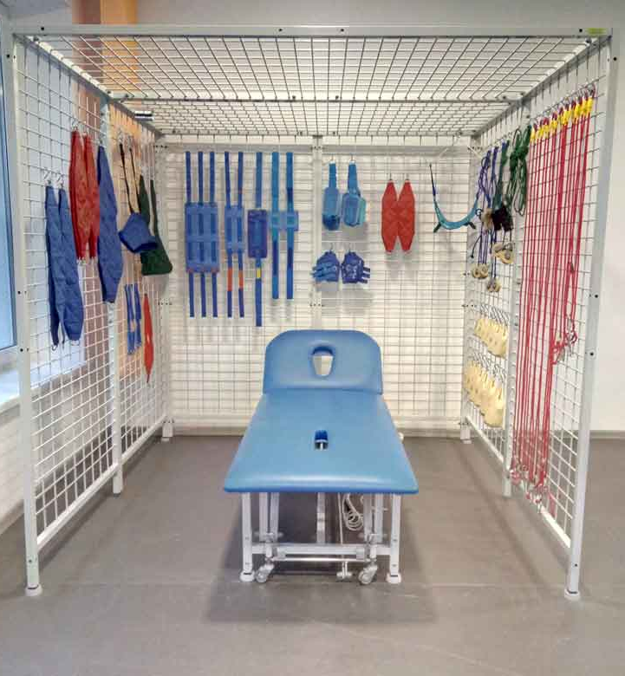
Рис. 3.2.1.1 Приклад реабілітаційної клітки
- ПІР м’язів кінцівок, грудних м’язів та м’язів спини.
- Фізіотерапія. Використовують електроміостимуляцію плегічних м’язів (за потреби).
- Дзеркальна гімнастика – пацієнт виконує вправи здоровою рукою, дивлячись на неї у дзеркало. Вправи мають бути мають бути максимально різноманітними та змінюватися, ускладнюватися та рекомбінуватися кожного заняття.
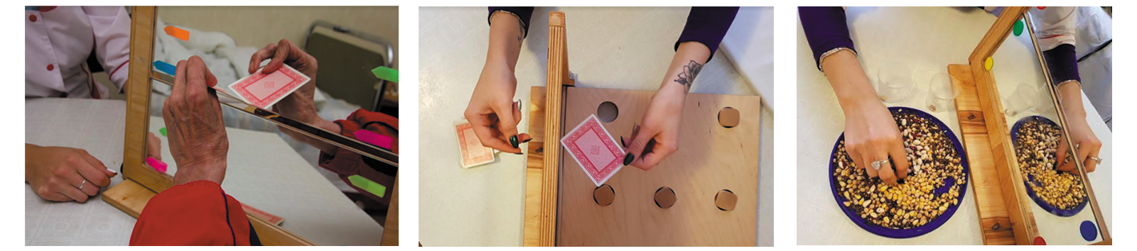
Рис. 3.2.1.2 Приклади вправ під час занять дзеркальною гімнастикою
Палатний руховий режим (8-30 день)
Засоби та методи фізичної терапії:
- Лікування положенням – у періоди, коли пацієнт перебуває у ліжку в положенні лежачи на спині.
- Лікувальний масаж – масаж усіх відділів кінцівок, грудних м’язів, зони спини та шийно-комірцевої зони, що комбінується з пасивною розробкою за наявності спастичних явищ.
- Кінезіотерапія – статичні та динамічні дихальні вправи, ізометричне напруження м’язів кінцівок, активні рухи кінцівками, вправи з опором, ідеомоторні вправи, вправи на рівновагу, вправи для збільшення м’язової сили, вправи на розтягнення. У цей період пацієнт активно відновлює навички ходьби, починає виходити у коридор, його навчають користуватися допоміжними засобами пересування.
- Після 21-го дня пацієнта починають навчати ходьбі сходами (починають з 2-3 сходинок за раз). Вправи можуть виконуватися у положеннях лежачи на спині, лежачи на боці, лежачи на животі, напівсидячи, сидячи та стоячи з опорою або без неї. До занять починають включати додатковий інвентар для обтяження – м’ячики різних розмірів та ваги, наповнені піском, гантелі, а також кистьові еспандери. Також пацієнта навчають комплексу загальнорозвиваючих вправ для РГГ, яку він виконує самостійно.
- Механотерапія. Використовують СРМ-тренажери для пасивної розробки кінцівок (за потреби), динамічні вертикалізатори, пересувні підвісні системи для відновлення функцій ходьби. Продовжують проводити заняття у реабілітаційній клітці з додатковим обтяженням. Після 14-го дня починають використовувати велоергометри для підвищення витривалості та розвитку серцево-судинної системи (за відсутності протипоказань).
- ПІР м’язів кінцівок, грудних м’язів та м’язів спини.
- Дзеркальна гімнастика – до попередніх вправ можуть додаватися малювання елементарних фігур, складання пазлів великого розміру та інше.

3.2.2 Блок-схема програми фізичної терапії для пацієнтів після ішемічного інсульту
ПРОГРАМА ФТ ПАЦІЄНТІВ ПІСЛЯ ІШЕМІЧНОГО ІНСУЛЬТУ

Схема 3.2.2 Програма ФТ пацієнтів після ішемічного інсульту
- Лікування положенням – щодня
- Лікувальний масаж – 30-45 хв, щодня
- Кінезіотерапія – ЛГ 45-60 хв, 2 рази на день; РГГ – 10 хв, щодня; самостійні заняття – 10-15 хв, 3-4 рази на день
- Механотерапія – 30-45 хв, 3 рази на тиждень
- ПІР – 10-15 хвилин, 2 рази на день
- Дзеркальна гімнастика – 25-30 хвилин, 2 рази на день.

- Лікування положенням – щодня
- Лікувальний масаж – 10-15 хв, 2 рази на день
- Кінезіотерапія – ЛГ 20 хв, 2-3 рази на день
- Кінезіотейпування – щодня

- Лікування положенням – щодня
- Лікувальний масаж – 20-25 хв, 2 рази на день
- Кінезіотерапія – ЛГ 30-40 хв, 2 рази на день
- Механотерапія – 25-35 хв, щодня
- ПІР – 10-15 хвилин, 2 рази на день
- Фізіотерапія (електроміостимуляція) – через день
- Дзеркальна гімнастика – 10-15 хвилин, 2-3 рази на день.

Палатний РР
Розширений ліжковий РР
Ліжковий РР

3.3 Оцінка ефективності розробленої комплексної програми фізичної терапії при ішемічному інсульті
Під наглядом знаходилися 20 пацієнтів після ішемічного інсульту. Вони були довільно розподілені на дві групи: основну (ОГ) і контрольну групу (КГ) – по 10 пацієнтів.
Пацієнти основної групи займалися за розробленою комплексною програмою фізичної терапії, в той час як пацієнти контрольної групи займалися за традиційною методикою без диференційованого патогенетичного підбору засобів та методів фізичної терапії.
За даними попереднього огляду та під час збирання анамнезу були виявлені середні показники функціональних тестів:
- Шкала рівноваги Берга – КГ – 14,7; ОГ – 14,9.
- ВАШ – КГ – 5,7; ОГ – 5,9.
- ММТ Ловетта – КГ – 1,4; ОГ – 1,8.
- Тест викреслювання зірок – КГ – 45,7; ОГ – 45,2.
- Тест Встати і пройти – КГ – 40,8; ОГ – 41,4.
- 10-метровий тест – КГ – 43; ОГ – 42,1.
- Індекс Рівермід – КГ – 2,3; ОГ – 2,4.
- Модифікована шкала Ренкіна – КГ – 4,4; ОГ – 4,4.
- Монреальська шкала когнітивних функцій – КГ – 15; ОГ – 17.
- Госпітальна шкала депресії та тривоги – КГ – 31; ОГ – 30.
Показники середніх значень обстеження пацієнтів наведено у Таблиці 3.3.

ФУНКЦІОНАЛЬНІ ТЕСТИ | 1 ДЕНЬ |  | 14 ДЕНЬ |  | 30 ДЕНЬ |  | t
ФУНКЦІОНАЛЬНІ ТЕСТИ | КГ | ОГ | КГ | ОГ | КГ | ОГ | t
Шкала рівноваги Берга | 14,7+0,7 | 14, 9+0,7 | 24,8+1,2 | 25,7+1,3 | 38,9+1,9 | 40,1+2,0 | 0,38
ВАШ | 5,7+0,3 | 5,8+0,3 | 3,4+0,2 | 3,5+0,2 | 0,8+0,0 | 0,8+0,0 | 0,20
ММТ Ловетта | 1,4+0,1 | 1,8+0,1 | 2,6+0,1 | 3,3+0,2 | 3,9+0,2 | 4,5+0,2 | 0,00
Тест викреслювання зірок | 45,7+2,3 | 45,2+2,3 | 47,2+2,4 | 49+2,5 | 48,9+2,5 | 51,5+2,6 | 0,13
Тест Встати і пройти | 40,8+2,0 | 41,4+2,1 | 33,3+1,7 | 29,2+1,5 | 26,3+1,3 | 18,9+0,9 | 0,05
10-метровий тест | 43+2,2 | 42,1+2,1 | 41,1+2,0 | 38,4+1,9 | 38,5+1,9 | 34,9+2,0 | 0,07
Індекс Рівермід | 2,3+0,1 | 2,4+0,1 | 4,7+0,2 | 6,9+0,3 | 6,5+0,3 | 10,9+0,5 | 0,11
Модифікована шкала Ренкіна | 4,4+0,2 | 4,4+0,2 | 3,6+0,2 | 2,8+0,1 | 2,4+0,1 | 1,7+0,1 | 0,02
Монреальська шкала когнітивних дисфункцій | 15+0,8 | 17+0,9 | 18,9+0,9 | 23,1+1,2 | 23+1,1 | 28,5+1,4 | 0,05
Госпітална шкала депресії та тривоги | 31+1,6 | 30+1,5 | 25,9+1,3 | 20,7+1,0 | 19,6+1,0 | 11,8+0,6 | 0,04
Табл. 3.3. Показники середніх значень обстежень пацієнтів

За даними досліджень:
- Показник рівноваги за Шкалою рівноваги Берга змінився у КГ на 24,2, а у ОГ на 25,2, тобто результати ОГ на 3,9% кращі, ніж у КГ.
- Показник болю за ВАШ змінився у КГ на 4,9, а у ОГ на 5, тобто результати ОГ на 2% кращі, ніж у КГ.
- Показник сили м’язів за ММТ Ловетта змінився у КГ на 2,5, а у ОГ на 2,7, тобто результати ОГ на 7,4% кращі, ніж у КГ.
- Показник тяжкості неглекту за Тестом викреслювання зірок змінився у КГ на 3,2, а у ОГ на 6,3, тобто результати ОГ на 49,2% кращі, ніж у КГ.
- Показник координації та швидкості ходи за тестом Встати і пройти змінився у КГ на 14,5, а у ОГ на 22,5, тобто результати ОГ на 35,5% кращі, ніж у КГ.
- Показник швидкості ходи за 10-метровим тестом змінився у КГ на 4,5, а у ОГ на 7,2, тобто результати ОГ на 37,4% кращі, ніж у КГ.
- Показник активності у повсякденному житті за Індексом Рівермід змінився у КГ на 4,2, а у ОГ на 8,5, тобто результати ОГ на 50,5% кращі, ніж у КГ.
- Показник рівня самообслуговування за Модифікованою шкалою Ренкіна змінився у КГ на 2, а у ОГ на 2,7, тобто результати ОГ на 25,9% кращі, ніж у КГ.
- Показник когнітивних можливостей за Монреальською шкалою когнітивних дисфункцій змінився у КГ на 8, а у ОГ на 11,5, тобто результати ОГ на 30,4% кращі, ніж у КГ.
- Показник депресії та рівня тривоги за Госпітальною шкалою депресії та тривоги змінився у КГ на 11,4, а у ОГ на 18,2, тобто результати ОГ на 37,3% кращі, ніж у КГ.
Можна зробити висновок, що зміна програми покращила відновлення показників рівноваги, болю та сили м’язів, а також значно покращила показники тяжкості неглекту, координації та швидкості ходи, активності у повсякденному житті, рівня самообслуговування, рівня когнітивних функцій, показники депресії та тривоги.
Середнє значення вираховувалося складанням результатів окремих пацієнтів кожної групи та діленням отриманого числа на 10. Результати, отримані в пацієнтів, наведені у таблицях 3.3.1-3.3.20.

ПАЦІЄНТ №1 (КГ) | 1 ДЕНЬ | 14 ДЕНЬ | 30 ДЕНЬ
Шкала рівноваги Берга | 10 | 20 | 38
ВАШ | 7 | 5 | 2
ММТ Ловетта | 0 | 2 | 3
Тест викреслювання зірок | 35 | 39 | 46
Тест Встати і пройти | 56 | 48 | 35
10-метровий тест | 48 | 46 | 43
Індекс Рівермід | 1 | 3 | 5
Модифікована шкала Ренкіна | 5 | 4 | 3
Монреальська шкала когнітивних дисфункцій | 10 | 14 | 17
Госпітална шкала депресії та тривоги | 40 | 32 | 20
Табл. 3.3.1 Результати пацієнта №1 (КГ)

ПАЦІЄНТ №2 (КГ) | 1 ДЕНЬ | 14 ДЕНЬ | 30 ДЕНЬ
Шкала рівноваги Берга | 13 | 24 | 39
ВАШ | 6 | 3 | 1
ММТ Ловетта | 1 | 2 | 4
Тест викреслювання зірок | 50 | 51 | 50
Тест Встати і пройти | 41 | 34 | 26
10-метровий тест | 44 | 44 | 41
Індекс Рівермід | 2 | 4 | 5
Модифікована шкала Ренкіна | 5 | 4 | 2
Монреальська шкала когнітивних дисфункцій | 12 | 15 | 20
Госпітална шкала депресії та тривоги | 33 | 26 | 20
Табл. 3.3.2 Результати пацієнта №2 (КГ)

ПАЦІЄНТ №3 (КГ) | 1 ДЕНЬ | 14 ДЕНЬ | 30 ДЕНЬ
Шкала рівноваги Берга | 14 | 26 | 41
ВАШ | 6 | 4 | 0
ММТ Ловетта | 2 | 4 | 5
Тест викреслювання зірок | 44 | 46 | 46
Тест Встати і пройти | 38 | 27 | 19
10-метровий тест | 43 | 41 | 38
Індекс Рівермід | 3 | 6 | 7
Модифікована шкала Ренкіна | 4 | 3 | 2
Монреальська шкала когнітивних дисфункцій | 13 | 16 | 20
Госпітална шкала депресії та тривоги | 28 | 23 | 18
Табл. 3.3.3 Результати пацієнта №3 (КГ)

ПАЦІЄНТ №4 (КГ) | 1 ДЕНЬ | 14 ДЕНЬ | 30 ДЕНЬ
Шкала рівноваги Берга | 16 | 28 | 39
ВАШ | 5 | 3 | 0
ММТ Ловетта | 1 | 2 | 4
Тест викреслювання зірок | 48 | 48 | 48
Тест Встати і пройти | 28 | 21 | 17
10-метровий тест | 43 | 40 | 38
Індекс Рівермід | 3 | 6 | 8
Модифікована шкала Ренкіна | 4 | 3 | 2
Монреальська шкала когнітивних дисфункцій | 16 | 19 | 23
Госпітална шкала депресії та тривоги | 32 | 24 | 16
Табл. 3.3.4 Результати пацієнта №4 (КГ)

ПАЦІЄНТ №5 (КГ) | 1 ДЕНЬ | 14 ДЕНЬ | 30 ДЕНЬ
Шкала рівноваги Берга | 13 | 22 | 34
ВАШ | 6 | 4 | 1
ММТ Ловетта | 2 | 3 | 3
Тест викреслювання зірок | 40 | 41 | 45
Тест Встати і пройти | 41 | 33 | 27
10-метровий тест | 45 | 43 | 40
Індекс Рівермід | 3 | 5 | 8
Модифікована шкала Ренкіна | 5 | 4 | 3
Монреальська шкала когнітивних дисфункцій | 14 | 17 | 22
Госпітална шкала депресії та тривоги | 32 | 28 | 23
Табл. 3.3.5 Результати пацієнта №5 (КГ)

ПАЦІЄНТ №6 (КГ) | 1 ДЕНЬ | 14 ДЕНЬ | 30 ДЕНЬ
Шкала рівноваги Берга | 17 | 29 | 41
ВАШ | 5 | 3 | 1
ММТ Ловетта | 2 | 3 | 4
Тест викреслювання зірок | 52 | 52 | 54
Тест Встати і пройти | 38 | 30 | 26
10-метровий тест | 41 | 39 | 36
Індекс Рівермід | 3 | 6 | 8
Модифікована шкала Ренкіна | 4 | 4 | 2
Монреальська шкала когнітивних дисфункцій | 14 | 19 | 24
Госпітална шкала депресії та тривоги | 28 | 24 | 21
Табл. 3.3.6 Результати пацієнта №6 (КГ)

ПАЦІЄНТ №7 (КГ) | 1 ДЕНЬ | 14 ДЕНЬ | 30 ДЕНЬ
Шкала рівноваги Берга | 15 | 24 | 35
ВАШ | 5 | 2 | 0
ММТ Ловетта | 1 | 2 | 4
Тест викреслювання зірок | 46 | 49 | 53
Тест Встати і пройти | 45 | 36 | 28
10-метровий тест | 42 | 39 | 36
Індекс Рівермід | 2 | 5 | 5
Модифікована шкала Ренкіна | 4 | 3 | 2
Монреальська шкала когнітивних дисфункцій | 18 | 22 | 27
Госпітална шкала депресії та тривоги | 34 | 30 | 25
Табл. 3.3.7 Результати пацієнта №7 (КГ)

ПАЦІЄНТ №8 (КГ) | 1 ДЕНЬ | 14 ДЕНЬ | 30 ДЕНЬ
Шкала рівноваги Берга | 20 | 29 | 42
ВАШ | 5 | 3 | 1
ММТ Ловетта | 2 | 3 | 4
Тест викреслювання зірок | 54 | 54 | 54
Тест Встати і пройти | 29 | 25 | 18
10-метровий тест | 39 | 38 | 36
Індекс Рівермід | 3 | 5 | 9
Модифікована шкала Ренкіна | 4 | 3 | 2
Монреальська шкала когнітивних дисфункцій | 23 | 27 | 29
Госпітална шкала депресії та тривоги | 24 | 20 | 15
Табл. 3.3.8 Результати пацієнта №8 (КГ)

ПАЦІЄНТ №9 (КГ) | 1 ДЕНЬ | 14 ДЕНЬ | 30 ДЕНЬ
Шкала рівноваги Берга | 18 | 25 | 45
ВАШ | 5 | 2 | 0
ММТ Ловетта | 2 | 3 | 4
Тест викреслювання зірок | 52 | 54 | 54
Тест Встати і пройти | 41 | 34 | 27
10-метровий тест | 39 | 37 | 37
Індекс Рівермід | 2 | 4 | 6
Модифікована шкала Ренкіна | 4 | 4 | 3
Монреальська шкала когнітивних дисфункцій | 18 | 23 | 26
Госпітална шкала депресії та тривоги | 27 | 23 | 18
Табл. 3.3.9 Результати пацієнта №9 (КГ)

ПАЦІЄНТ №10 (КГ) | 1 ДЕНЬ | 14 ДЕНЬ | 30 ДЕНЬ
Шкала рівноваги Берга | 11 | 21 | 37
ВАШ | 7 | 5 | 2
ММТ Ловетта | 1 | 2 | 4
Тест викреслювання зірок | 36 | 38 | 39
Тест Встати і пройти | 51 | 45 | 40
10-метровий тест | 46 | 44 | 40
Індекс Рівермід | 1 | 3 | 4
Модифікована шкала Ренкіна | 5 | 4 | 3
Монреальська шкала когнітивних дисфункцій | 12 | 17 | 22
Госпітална шкала депресії та тривоги | 32 | 29 | 20
Табл. 3.3.10 Результати пацієнта №10 (КГ)

ПАЦІЄНТ №11 (ОГ) | 1 ДЕНЬ | 14 ДЕНЬ | 30 ДЕНЬ
Шкала рівноваги Берга | 20 | 30 | 44
ВАШ | 5 | 3 | 0
ММТ Ловетта | 2 | 4 | 5
Тест викреслювання зірок | 54 | 54 | 54
Тест Встати і пройти | 39 | 26 | 21
10-метровий тест | 37 | 33 | 30
Індекс Рівермід | 3 | 7 | 10
Модифікована шкала Ренкіна | 4 | 1 | 1
Монреальська шкала когнітивних дисфункцій | 24 | 27 | 30
Госпітална шкала депресії та тривоги | 25 | 14 | 7
Табл. 3.3.11 Результати пацієнта №11 (ОГ)

ПАЦІЄНТ №12 (ОГ) | 1 ДЕНЬ | 14 ДЕНЬ | 30 ДЕНЬ
Шкала рівноваги Берга | 12 | 27 | 32
ВАШ | 6 | 4 | 1
ММТ Ловетта | 1 | 3 | 4
Тест викреслювання зірок | 32 | 38 | 42
Тест Встати і пройти | 47 | 35 | 21
10-метровий тест | 45 | 41 | 37
Індекс Рівермід | 3 | 8 | 11
Модифікована шкала Ренкіна | 5 | 4 | 2
Монреальська шкала когнітивних дисфункцій | 14 | 19 | 25
Госпітална шкала депресії та тривоги | 35 | 26 | 15
Табл. 3.3.12 Результати пацієнта №12 (ОГ)

ПАЦІЄНТ №13 (ОГ) | 1 ДЕНЬ | 14 ДЕНЬ | 30 ДЕНЬ
Шкала рівноваги Берга | 15 | 24 | 37
ВАШ | 5 | 3 | 1
ММТ Ловетта | 2 | 4 | 5
Тест викреслювання зірок | 50 | 54 | 54
Тест Встати і пройти | 54 | 34 | 22
10-метровий тест | 40 | 36 | 33
Індекс Рівермід | 3 | 8 | 12
Модифікована шкала Ренкіна | 4 | 3 | 2
Монреальська шкала когнітивних дисфункцій | 19 | 26 | 30
Госпітална шкала депресії та тривоги | 33 | 26 | 13
Табл. 3.3.13 Результати пацієнта №13 (ОГ)

ПАЦІЄНТ №14 (ОГ) | 1 ДЕНЬ | 14 ДЕНЬ | 30 ДЕНЬ
Шкала рівноваги Берга | 12 | 21 | 37
ВАШ | 7 | 4 | 2
ММТ Ловетта | 2 | 3 | 4
Тест викреслювання зірок | 41 | 49 | 53
Тест Встати і пройти | 47 | 36 | 19
10-метровий тест | 44 | 41 | 37
Індекс Рівермід | 2 | 6 | 10
Модифікована шкала Ренкіна | 5 | 3 | 2
Монреальська шкала когнітивних дисфункцій | 13 | 19 | 26
Госпітална шкала депресії та тривоги | 37 | 29 | 16
Табл. 3.3.14 Результати пацієнта №14 (ОГ)

ПАЦІЄНТ №15 (ОГ) | 1 ДЕНЬ | 14 ДЕНЬ | 30 ДЕНЬ
Шкала рівноваги Берга | 19 | 28 | 43
ВАШ | 4 | 2 | 0
ММТ Ловетта | 3 | 4 | 5
Тест викреслювання зірок | 54 | 54 | 54
Тест Встати і пройти | 28 | 19 | 11
10-метровий тест | 38 | 34 | 31
Індекс Рівермід | 3 | 8 | 13
Модифікована шкала Ренкіна | 4 | 2 | 1
Монреальська шкала когнітивних дисфункцій | 25 | 28 | 31
Госпітална шкала депресії та тривоги | 18 | 11 | 7
Табл. 3.3.15 Результати пацієнта №15 (ОГ)

ПАЦІЄНТ №16 (ОГ) | 1 ДЕНЬ | 14 ДЕНЬ | 30 ДЕНЬ
Шкала рівноваги Берга | 15 | 24 | 36
ВАШ | 6 | 3 | 0
ММТ Ловетта | 2 | 4 | 5
Тест викреслювання зірок | 48 | 52 | 54
Тест Встати і пройти | 35 | 23 | 16
10-метровий тест | 44 | 40 | 37
Індекс Рівермід | 2 | 6 | 10
Модифікована шкала Ренкіна | 4 | 3 | 2
Монреальська шкала когнітивних дисфункцій | 18 | 26 | 30
Госпітална шкала депресії та тривоги | 22 | 14 | 8
Табл. 3.3.16 Результати пацієнта №16 (ОГ)

ПАЦІЄНТ №17 (ОГ) | 1 ДЕНЬ | 14 ДЕНЬ | 30 ДЕНЬ
Шкала рівноваги Берга | 16 | 27 | 44
ВАШ | 6 | 4 | 1
ММТ Ловетта | 2 | 3 | 4
Тест викреслювання зірок | 47 | 50 | 53
Тест Встати і пройти | 36 | 24 | 15
10-метровий тест | 43 | 40 | 36
Індекс Рівермід | 2 | 7 | 11
Модифікована шкала Ренкіна | 4 | 2 | 1
Монреальська шкала когнітивних дисфункцій | 15 | 21 | 28
Госпітална шкала депресії та тривоги | 32 | 20 | 12
Табл. 3.3.17 Результати пацієнта №17 (ОГ)

ПАЦІЄНТ №18 (ОГ) | 1 ДЕНЬ | 14 ДЕНЬ | 30 ДЕНЬ
Шкала рівноваги Берга | 17 | 28 | 42
ВАШ | 5 | 3 | 0
ММТ Ловетта | 2 | 3 | 5
Тест викреслювання зірок | 52 | 54 | 54
Тест Встати і пройти | 28 | 21 | 15
10-метровий тест | 42 | 39 | 36
Індекс Рівермід | 3 | 8 | 13
Модифікована шкала Ренкіна | 4 | 3 | 2
Монреальська шкала когнітивних дисфункцій | 16 | 24 | 29
Госпітална шкала депресії та тривоги | 24 | 15 | 9
Табл. 3.3.18 Результати пацієнта №18 (ОГ)

ПАЦІЄНТ №19 (ОГ) | 1 ДЕНЬ | 14 ДЕНЬ | 30 ДЕНЬ
Шкала рівноваги Берга | 10 | 24 | 35
ВАШ | 7 | 5 | 1
ММТ Ловетта | 1 | 2 | 4
Тест викреслювання зірок | 32 | 37 | 46
Тест Встати і пройти | 56 | 44 | 28
10-метровий тест | 45 | 41 | 37
Індекс Рівермід | 1 | 5 | 9
Модифікована шкала Ренкіна | 5 | 4 | 2
Монреальська шкала когнітивних дисфункцій | 11 | 17 | 25
Госпітална шкала депресії та тривоги | 40 | 31 | 17
Табл. 3.3.19 Результати пацієнта №19 (ОГ)

ПАЦІЄНТ №20 (ОГ) | 1 ДЕНЬ | 14 ДЕНЬ | 30 ДЕНЬ
Шкала рівноваги Берга | 13 | 24 | 39
ВАШ | 7 | 4 | 2
ММТ Ловетта | 1 | 3 | 4
Тест викреслювання зірок | 42 | 48 | 51
Тест Встати і пройти | 44 | 30 | 21
10-метровий тест | 43 | 39 | 35
Індекс Рівермід | 2 | 6 | 10
Модифікована шкала Ренкіна | 5 | 3 | 2
Монреальська шкала когнітивних дисфункцій | 15 | 24 | 31
Госпітална шкала депресії та тривоги | 34 | 21 | 14
Табл. 3.3.20 Результати пацієнта №20 (ОГ)

Висновки до розділу 3
Ґрунтуючись на результатах попередніх досліджень було розроблено комплексну програму фізичної терапії для хворих після ішемічного інсульту. Розроблена програма спрямована на поступове максимально можливе відновлення фізичної та соціальної активності пацієнтів.
При складанні програми фізичної терапії особлива увага приділялася відповідності характеру та спрямованості підібраних засобів функціональним можливостям організму пацієнтів, стану нервової системи та рівню функціональних порушень, показникам якості життя та доступності реабілітаційних засобів для пацієнтів.
Програма передбачала поетапне впровадження за трьома руховими режимами: ліжковий, розширений ліжковий та палатний, що почергово змінювалися упродовж стаціонарного етапу відновлення. Підбір вправ, форм, методів та засобів фізичної терапії здійснюється з дотриманням диференційованого підходу до кожного пацієнта виходячи зі стану нервової системи хворих та функціонального стану, що дозволило індивідуалізувати програму для кожного хворого. Також було доведено ефективність програми та її значущість відповідно до проведеного дослідження.
ВИСНОВКИ
- Було проведено огляд літературних джерел за тематикою ішемічного інсульту. Надано основні патогенетичні механізми що провокують дану патологія. Охарактеризовано симптоматичні прояви, що можуть виникати у пацієнтів після ішемічного інсульту. Було систематизовано данні щодо діагностики патології, визначено підходи до їхнього застосування.
- Охарактеризовано сучасні підходи до фізичної терапії хворих після ішемічного інсульту. Надана характеристика засобам фізичної терапії, надано перелік та особливості впливу кожного з методів. Було охарактеризовано сучасні методи механотерапію, а особливо надано опис технічних засобів, що застосовуються при відновленні функцій ходи (СРМ-тренажери, статичні та динамічні вертикалізатори, пересувні підвісні системи). Коротко надано характеристику масажу та засобам кінезіотерапії, як ефективним методами протидії больового синдрому та атонії м’язів.
- Розроблено алгоритм та індивідуальну програму фізичної терапії хворих після ішемічного інсульту. Охарактеризовано 3 рухові режими, що почергово змінюються під час стаціонарного етапу відновлення пацієнтів (ліжковий, розширений ліжковий, палатний). Описані завдання, основні засоби та режими, надано опис кожного з них.
- Доведено ефективність даної програми як окремого елементу та її наукова значущість у порівнянні з традиційним підходом. Експериментально доведено, що зміна програми покращила відновлення показників рівноваги, болю та сили м’язів, а також значно покращила показники тяжкості неглекту, координації та швидкості ходи, активності у повсякденному житті, рівня самообслуговування, рівня когнітивних функцій, показники депресії та тривоги.

СПИСОК ВИКОРИСТАНИХ ДЖЕРЕЛ
- Comprehensive Review in Clinical Neurology: A Multiple Choice Book for the Wards and Boards / E.Cheng-Ching, L. Chahine, E. Baron, A. Rae-Grant. – Philadelphia: LWW, 2016. – 824 с. – (2).
- Pocket Neurology (Pocket Notebook Series) / M.Westover, E. DeCroos, K. Awad, M. Bianchi. – Philadelphia: LWW, 2016. – 328 с. – (2).
- Thaler A. The Only Neurology Book You'll Ever Need / A. Thaler, M. Thaler. – Philadelphia: LWW, 2022. – 429 с.
- Віничук С. М. Нервові хвороби / С. М. Віничук. – Київ.
- Всесвітній день боротьби з інсультом [Електронний ресурс] // Обласний центр медичної статистики, здорового способу життя та інформаційно-аналітичної діяльності. – 2020. – Режим доступу до ресурсу: http://khocz.com.ua/insult-posidaie-druge-misce-sered-prichin-smerti-sered-doroslogo-naselennja/.
- Гострий ішемічний інсульт [Електронний ресурс] // Науково-практичний центр ендоваскулярної нейрорентгенохірургії НАМН України. – 2022. – Режим доступу до ресурсу: https://npc-kiev.com.ua/treat/ishemichnyj-insult/.
- Григорова І. А. Неврологія: підручник / І. А. Григорова, Л. І. Соколова, Р. Д. Герасимчук. – Київ: Всеукраїнське спеціалізоване видавництво «Медицина», 2020. – 640 с. – (3).
- День боротьби з інсультом [Електронний ресурс] // Центр громадського здоров'я МОЗ України. – 2020. – Режим доступу до ресурсу: https://phc.org.ua/news/29-zhovtnya-vsesvitniy-den-borotbi-z-insultom.
- Попадюха Ю.А. Сучасні комп’ютеризовані комплекси та системи у технологіях фізичної реабілітації: Навч. посіб. / Ю.А. Попадюха.. – К.: Центр учбової літератури, 2018. – 300 с.
- Попадюха Ю.А. Сучасні роботизовані комплекси, системи та пристрої у реабілітаційних технологіях: Навч. посіб. / Ю.А. Попадюха.. – К.: Центр учбової літератури, 2017. – 324 с.
- Ріпка А. О. Особливості фізичної терапії осіб з ішемічним інсультом / А. О. Ріпка. // International Scientific and Practical Conference. – 2021. – №3. – С. 158–162.
- Соколова Л. І. Методи обстеження неврологічного хворого: навчальний посібник / Л. І. Соколова, Т. М. Черенко, Т. І. Ілляш. – Київ: Всеукраїнське спеціалізоване видавництво «Медицина», 2020. – 144 с. – (2).

ДОДАТОК 1
За темою магістерської дисертації були опубліковані 1тези.
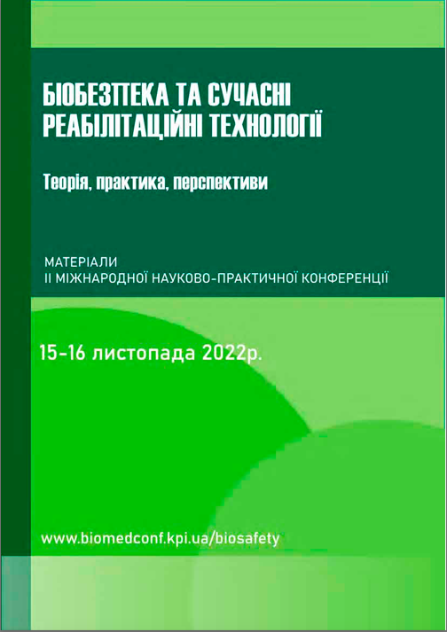
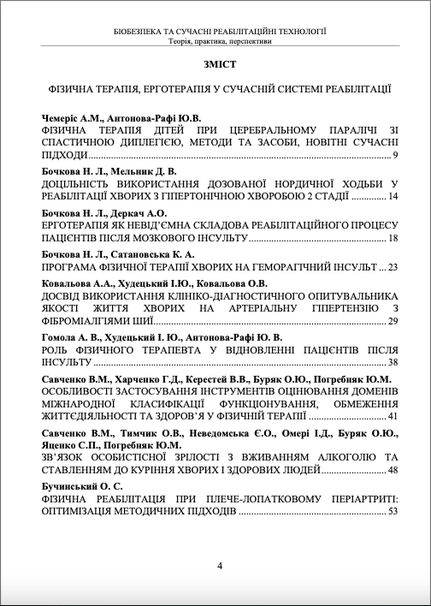

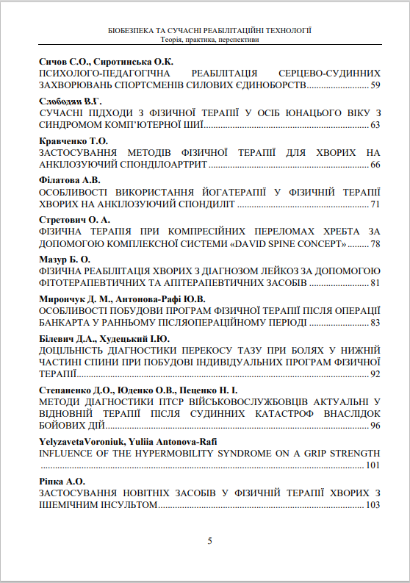

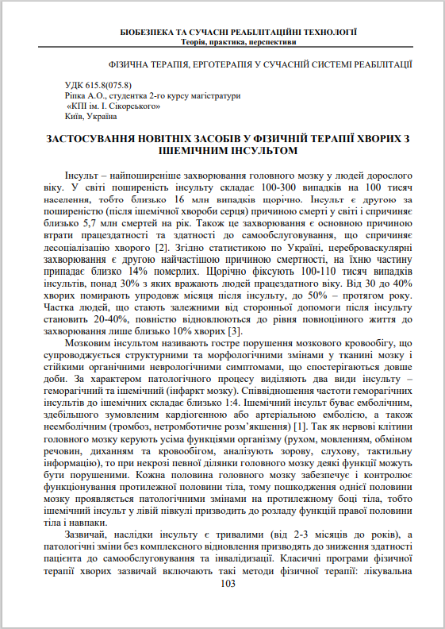

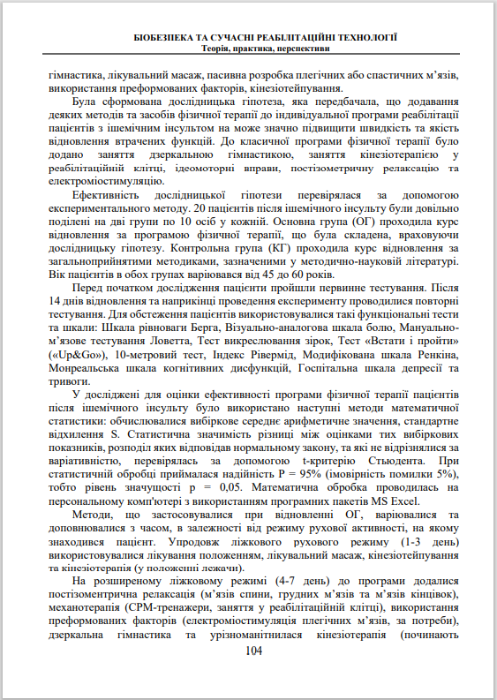

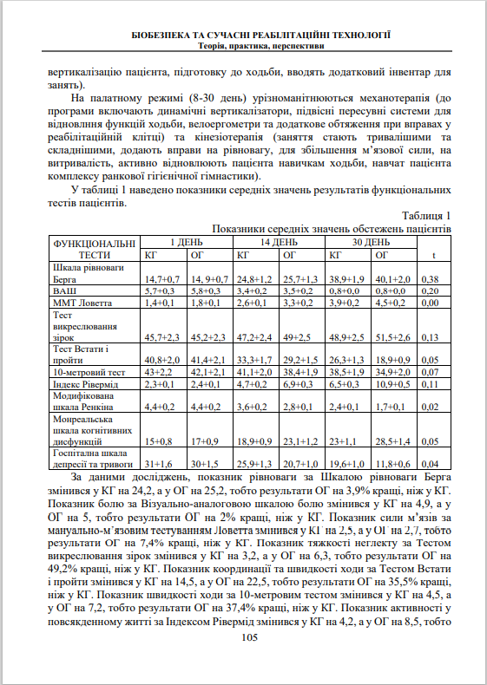
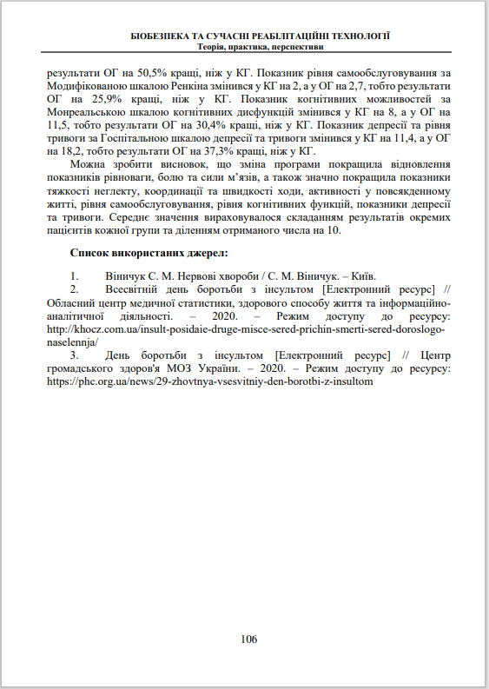
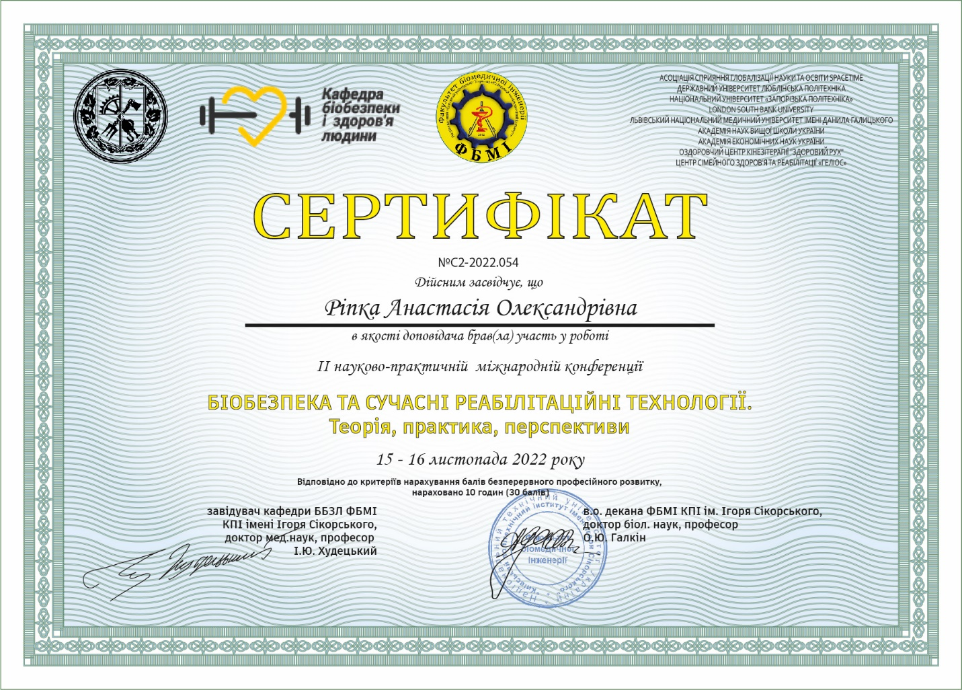

ДОДАТОК 2
За темою магістерської дисертації була опублікована 1 стаття у «Українському науковому медичному молодіжному журналі».
Посилання на журнал: https://mmj.nmuofficial.com/index.php/journal
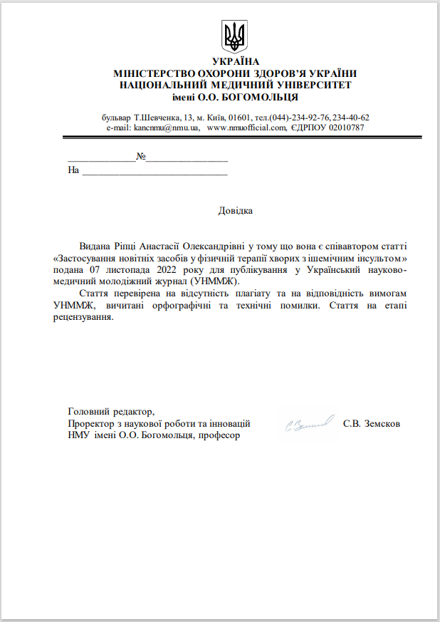

∗ Консультантом не може бути зазначено наукового керівника

